INGENIERÍA MECATRÓNICA



Diego Cervantes Rodríguez

Lenguaje C, Programación Microcontroladores: ATmega328P (Arduino)

Microchip Studio

Introducción a

Microchip Studio

Contenido

Estructura de un Microcontrolador 2

Pines del Microcontrolador ATMEGA328 4

Configuración Arduino – Microchip Studio 8

Nuevo proyecto - Microchip Studio 13

Simulación de un Programa en Microchip Studio 23

Puertos B, C y D Físicos en el Arduino 25

Conexión Física para Insertar Datos a los Pines del Arduino UNO 26

Programar Físicamente la Placa Arduino UNO con el Programa de Microchip Studio 27

LCD (Liquid Crystal Display) 28

Máscara AND 28

Máscara OR y XOR 28

# Estructura de un Microcontrolador

Se utilizará el microcontrolador ATMEGA328P el cual utiliza una arquitectura Harvard en su composición:

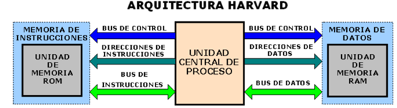

Los requerimientos básicos necesarios para que un microcontrolador funcione son su alimentación, un oscilador y una memoria (dentro de la cual existen muchos tipos de registros). Aunque además consta de otros elementos.

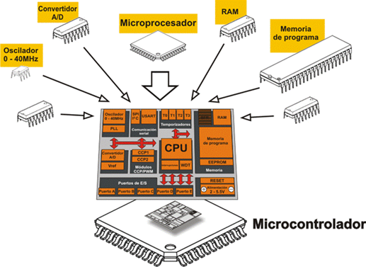

El CPU o microprocesador se conforma de las siguientes unidades:

* **ALU (Unidad lógica aritmética):** Esta unidad sirve para realizar las operaciones matemáticas y lógicas básicas.
* **Contador de programa o Program Counter (PC):** Es un registro de memoria de corto plazo que contiene la dirección de la memoria del programa (memoria FLASH) de la siguiente instrucción a ejecutar, osea que accede a la siguiente línea de código que se va a correr, es un contador interno que empieza a correr desde cero después de un reset aplicado al ATMEGA328P y se incrementa de 1 en 1 siguiendo el paso de la señal de RELOJ o CLK.

El contador de programa (en inglés Program Counter o PC), también llamado Puntero de instrucciones (Instruction Pointer), es un registro del CPU que indica la posición donde está el procesador en su secuencia de instrucciones.

* **Pila (Stack Pointer):** Fragmento de la RAM diseñado para guardar el contenido del contador de programa (direcciones de la memoria FLASH en el microcontrolador) y sirve para regresar el programa principal a una línea de código específica accediendo a cierto valor del PC (Program Counter o Contador de Programa) cuando se usan subrutinas o interrupciones.
* **Memoria caché:** Memoria de uso general que sirve para almacenar datos temporales.
* **Registro de propósito específico:** Registro de la RAM que sirve para configurar el microcontrolador y recibir información de resultados y eventos generados por el procesamiento o por eventos acontecidos dentro o fuera del dispositivo.
  + Son registros que se utilizan para una tarea determinada, están asociados a las unidades funcionales del microcontrolador y cumplen tareas específicas como activar el contador, registros de direcciones de memoria, registro de instrucciones, registro de estado, watchdog, etc.
* **Registro de estado (STATUS) o chismoso:** Es un registro con banderas que dejan constancia de algunas condiciones que se dieron en la última operación realizada, son los que toman en cuenta acarreos en la suma o resta binaria.
  + El registro de STATUS me permite pasar de un banco de registros a otro.
* **Watchdog:** Es un temporizador que irá continuamente incrementando un contador para evitar que ocurran errores inesperados cuando el micro esté en marchas forzadas o entornos dañinos.
  + En electrónica, un perro guardián (en inglés watchdog) es un mecanismo de seguridad que provoca un reset del sistema en caso de que este se haya bloqueado. Consiste en un temporizador que irá continuamente decrementando un contador, inicialmente con un valor relativamente alto.
* **DMA (Direct Memory Access):** Es una herramienta que permite mover datos de una memoria a otra, sin necesidad de usar la ALU.

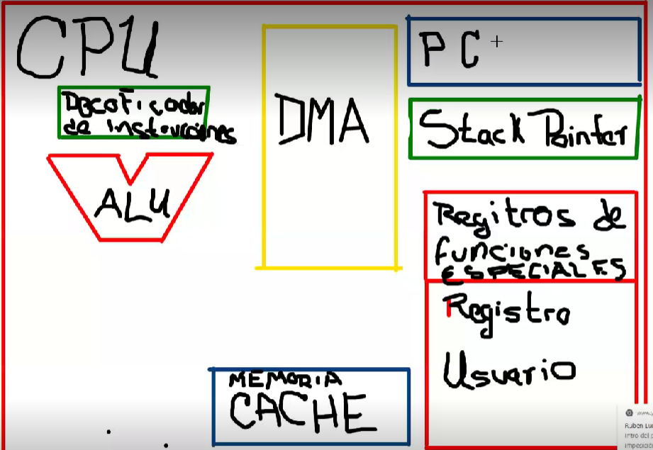

# Pines del Microcontrolador ATMEGA328

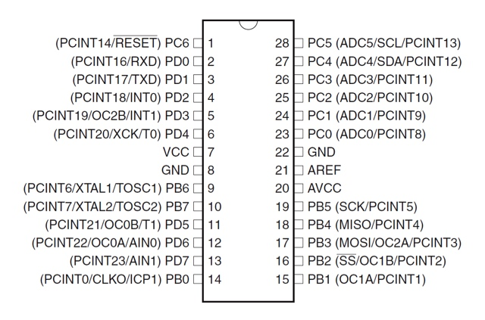

Existen registros de propósito específico para activar ciertas funciones, como declarar los puertos como entradas o salidas y se hace de la siguiente manera, usando el manejador de puertos.

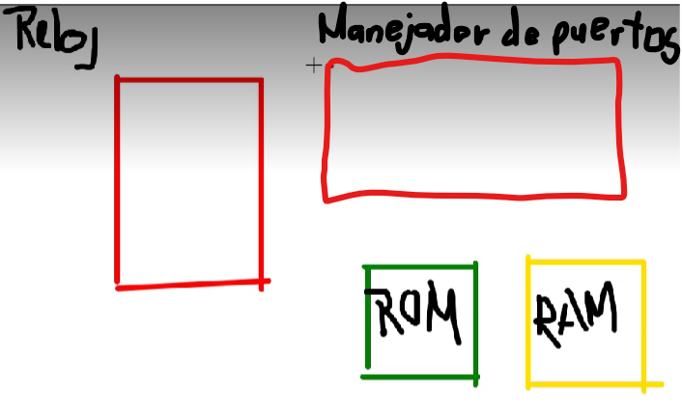

**Manejador de Puertos:** Es un registro de 8 bits que sirve para indicar la dirección de memoria donde se encontrarán los datos que ingresan o salen del micro, el registro en específico se llama DDR (Data Direction Register) y depende los puertos del microcontrolador, en el microcontrolador Atmega328P solo existen 3 familias de puertos: **B**, **C** y **D**, por lo que solo existen los registros **DDRB**, **DDRC** y **DDRD**.

En un inicio todos los registros de funciones especiales se encuentran como entradas, hasta que se indique lo contrario para cada uno de los pines de las 3 familias de puertos:

* Con un **1** **se declara un pin del puerto** como **salida**.
* Con un **0** **se declara un pin del puerto** como **entrada**.

A cada grupo de 4 bits se le llama nibble, los 8 bits del registro de dirección de datos (DDR) se componen de dos conjuntos de nibbles, el nibble alto y el nibble bajo, descritos a continuación:

* **Nibble alto:** Se conforma de los bits 7, 6, 5 y 4.
* **Nibble bajo:** Se conforma de los bits 3, 2, 1 y 0.

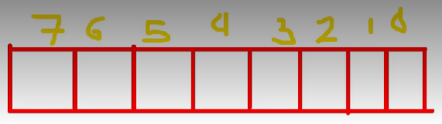

Si por ejemplo si en el registro **DDRB** se declara un pin del puerto como **entrada** asignándole un **0** a su bit y luego en el registro **PORTB** se pone un **1**, lo que pasa es que se activa la resistencia de pull-up, que marca un 1 lógico cuando esté abierto el circuito y 0 lógico cuando esté cerrado, osea que leerá un inverso de la señal de entrada.

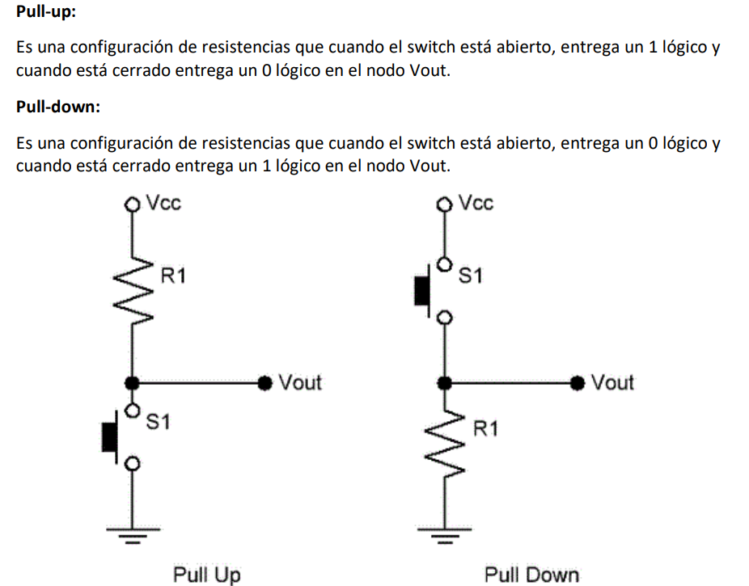

Por lo tanto, en el registro **DDR** se declara si es **entrada** con **0** o **salida** con **1** y en la variable **Port** se indica que va a haber en la salida, con 0 se saca un 0 lógico y con 1 se saca un 1 lógico del pin, pero si en DDR se indicó que es **entrada** con **0** lógico y luego un **1** en la variable **PORT**, se activa la **configuración pull-up**, por lo que **la señal llegará inversa**, si se pone un **0** en **PORT**, se activa la **configuración pull-down** y la señal entrará normal.

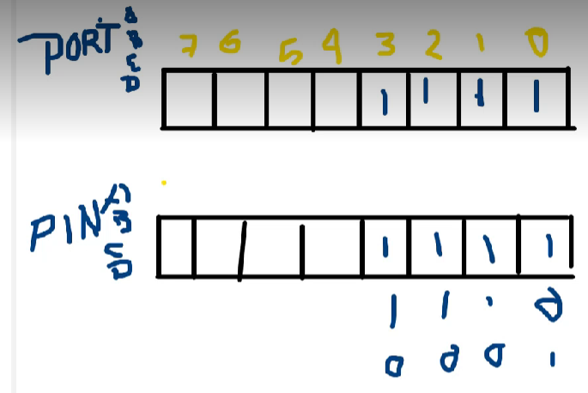

Además de esto, para **leer los datos** ingresados **en los puertos**, se usa la variable **PIN** que accede a cada pin de cada puerto **B**, **C** o **D** perteneciente al microcontrolador Atmega328P, **en donde se recibirán los bits de la señal de entrada dependiendo de qué se haya puesto en** la variable **DDR** y **PORT** anteriormente. *El valor de las variables se puede declarar de forma binaria bit por bit o hexadecimal.*

Los pines de las 3 familias de puertos del microcontrolador ATMEGA328P son manejados individualmente con su propio bit, cada una de las familias de puertos tienen su propia variable de 8 bits:

* **DDRB**: Con este registro **los 6 Pines del puerto B** se declaran **entradas o salidas**.
  + **Pines como Entradas**: Declarando los bits del puerto **DDR** como **0**.
    - **PORTB**: Registro que recibe la señal de entrada de una forma o de otra dependiendo del bit que se ponga en cada pin:
      * **Si se pone un 1 (Resistencia pull-up)**: **Recibe la señal como su inversa**, cuando ingrese un 0 lo convertirá a 1 y cuando ingrese un 1 lo convertirá a 0.
      * **Si se pone un 0 (Resistencia pull-down)**: Simplemente **recibe la señal como viene**.
        + **PINB**: Registro que se usa para recibir los datos de entrada, ya habiendo declarado la forma en la que se van a recibir por medio del registro **PORT**.
  + **Pines como Salidas**: Declarando los bits del puerto **DDR** como **1**.
    - **PORTB**: Saca los valores de tensión 0 o 1 en los pines del microcontrolador.
* **DDRC**: Con este registro **los 6 Pines del puerto C** se declaran **entradas o salidas**.
  + **Pines como Entradas**: Declarando los bits del puerto **DDR** como **0**.
    - **PORTC**: Elige la resistencia **pull-up** o **down** para recibir la señal.
      * + **PINC**: Recibe los datos de la señal de entrada.
  + **Pines como Salidas**: Declarando los bits del puerto **DDR** como **1**.
    - **PORTC**: Saca valores de tensión 0 o 1.
* **DDRD**: Con este registro **los 8 Pines del puerto D** se declaran **entradas o salidas**.
  + **Pines como Entradas**: Declarando los bits del puerto **DDR** como **0**.
    - **PORTD**: Elige la resistencia **pull-up** o **down** para recibir la señal.
      * + **PIND**: Recibe los datos de la señal de entrada.
  + **Pines como Salidas**: Declarando los bits del puerto **DDR** como **1**.
    - **PORTD**: Saca valores de tensión 0 o 1.

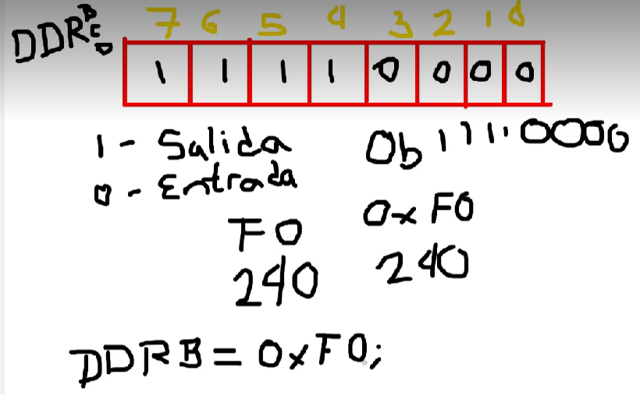

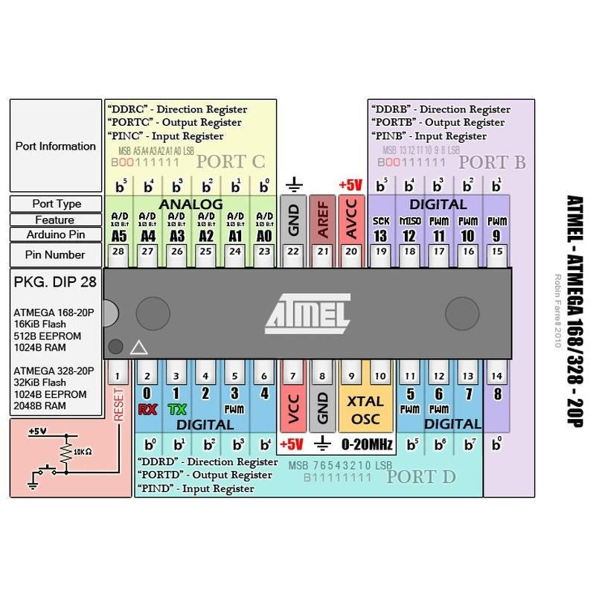

En resumen, los registros utilizados para la declaración de puertos son los siguientes:

* **DDR**: Indica cual pin es entrada o salida.
* **PORT**: Saca datos.
* **PIN**: Lee los datos recopilados.



Cada puerto tiene su nombre específico y para usarlos se debe usar la siguiente librería:

#include <avr/io.h>

Que obtiene todos los nombres de los registros de funciones especiales de la librería iom328p, para acceder a los registros del microcontrolador ATMEGA328P, contenida dentro de la librería io (que significa input output), por eso se deben usar los nombres reservados de las variables **DDRB**, **DDRC**, **DDRD**, **PORTB**, **PORTC**, **PORTD**, **PINB**, **PINC** y **PIND**:

#include <avr/iom328p.h>

*Nota: Cuando en la instrucción #define existe el nombre de una variable que sea antecedido por un guion bajo es porque esa función escrita con el* ***lenguaje de programación C*** *está mandando a ejecutar un archivo creado con el* ***lenguaje de programación Ensamblador*** *para correr la función, si no está antecedido por un guion antes del nombre de la función es porque ejecuta un programa en C directamente.*

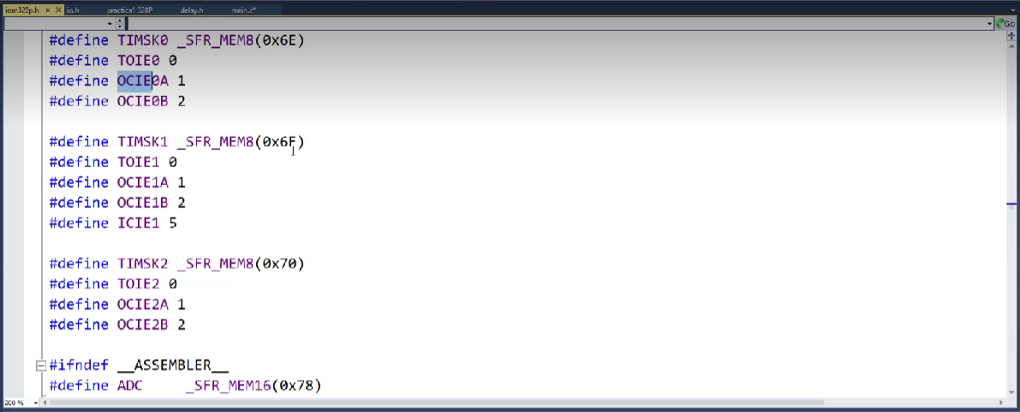

# Configuración Arduino – Microchip Studio

Para poder ejecutar cualquier programa en Microchip Studio y que este se pueda cargar al microcontrolador ATMEGA328P del Arduino, primero nos debemos introducir al IDE de Arduino y correr el microcontrolador una vez ahí para así extraer cierta información del microcontrolador que se pasará después al programa de Microchip Studio.

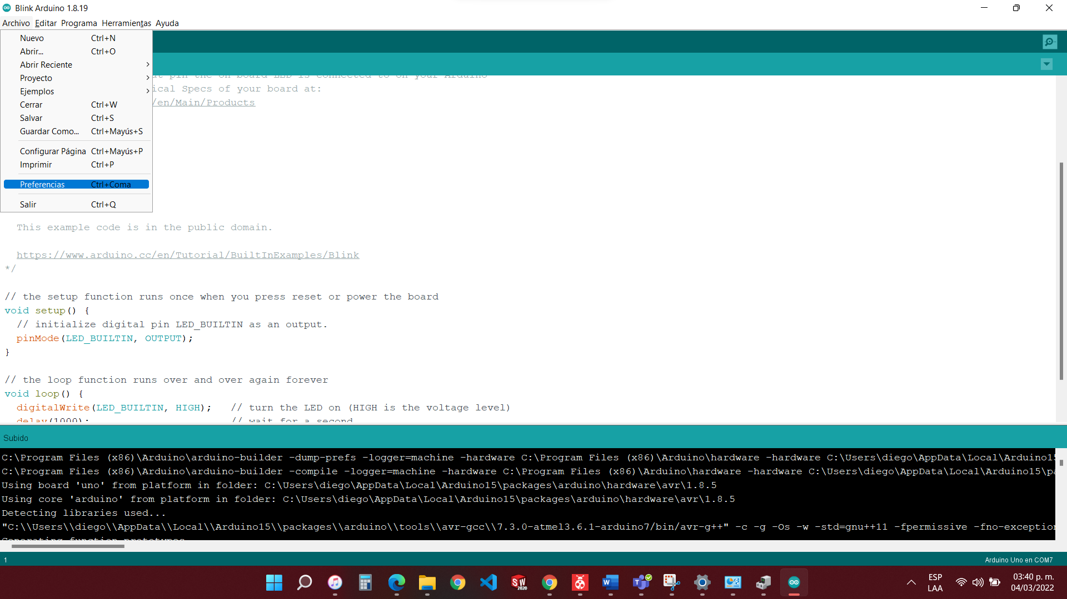

Las Preferencias del IDE de Arduino deben ser cambiadas de la siguiente manera para que se pueda extraer la información necesaria cuando se ejecute el programa en el ATMEGA328P.

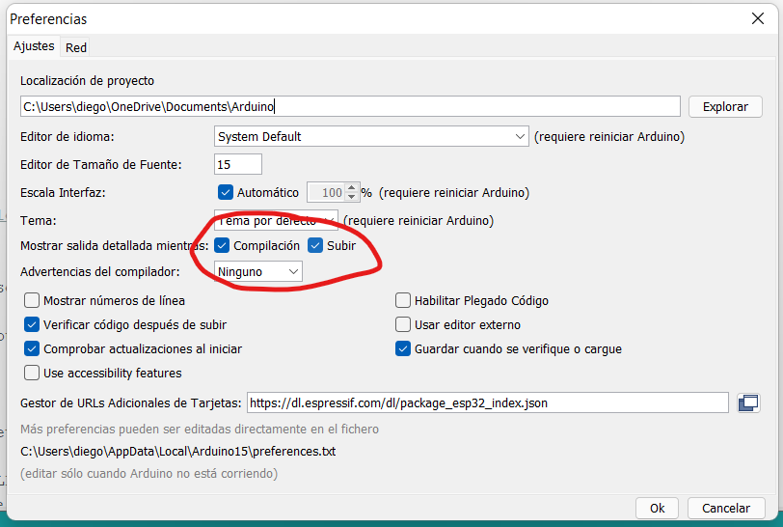

Al hacerlo aparecerá el siguiente mensaje en consola cuando se corra el programa en la placa Arduino:

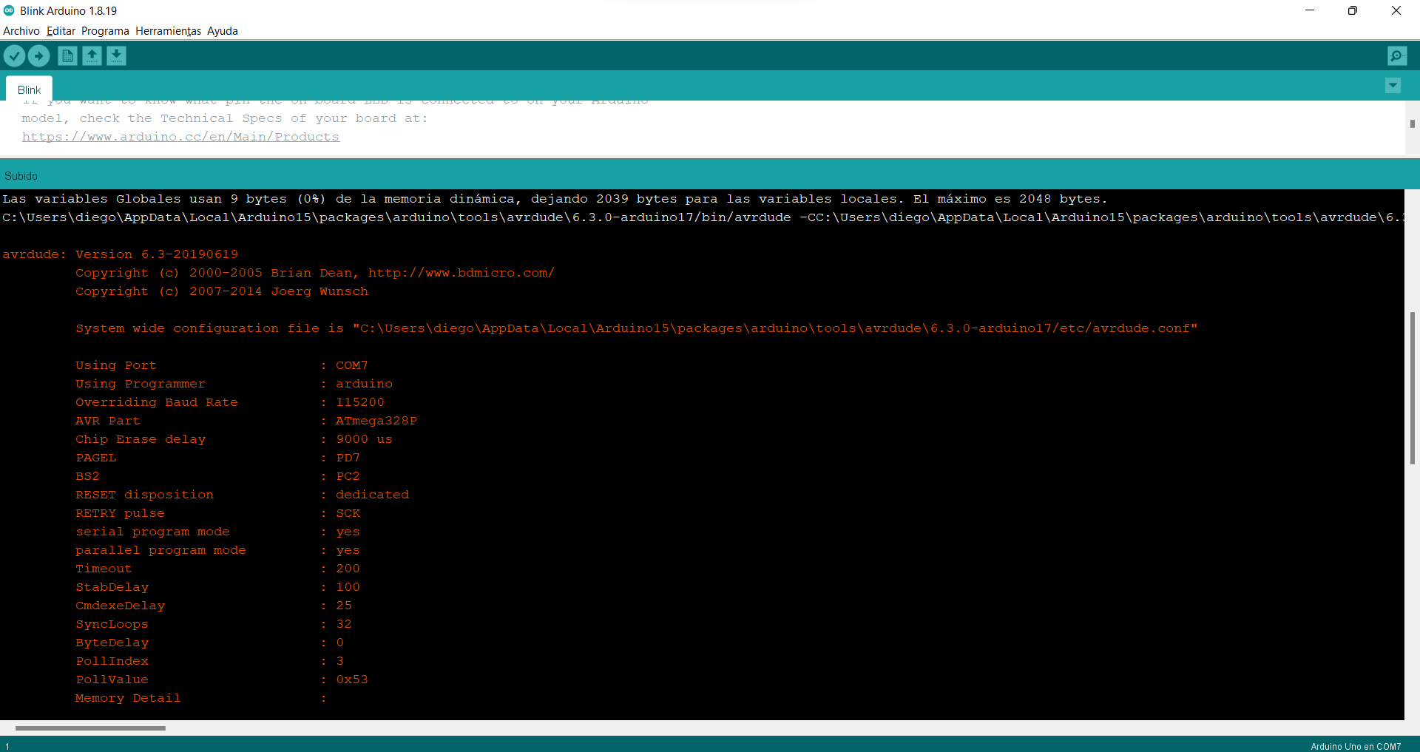

Ahora debemos copiar la dirección que viene indicada cuando se selecciona la opción de Mostrar salida detallada mientras se sube el programa a la placa Arduino, solo para esto es que se necesita usar una vez el Arduino IDE:

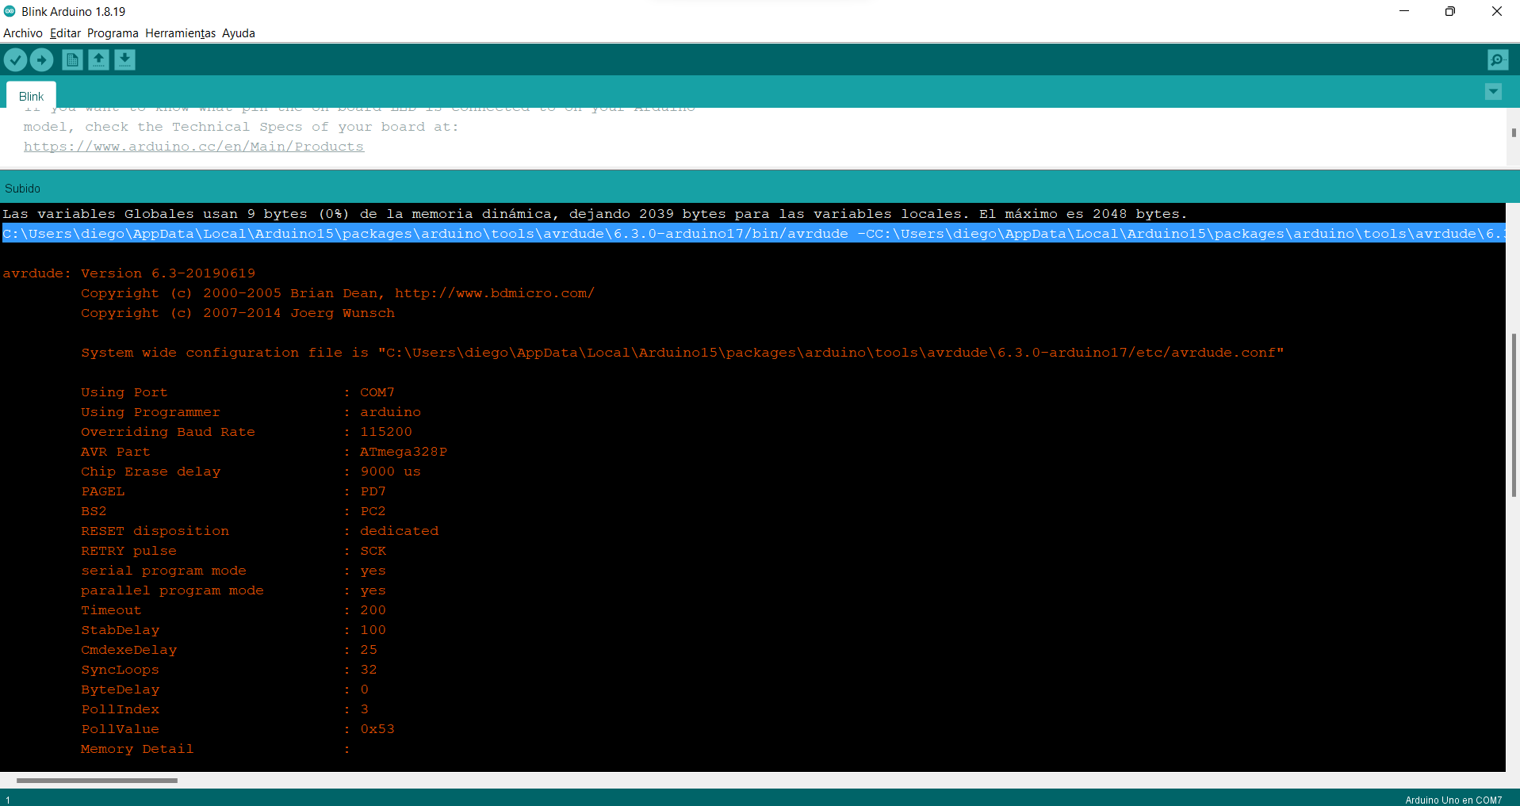

**Los pasos por seguir para extraer las direcciones del mensaje de consola del IDE de Arduino son:**

1. Se extrae este mensaje de la consola al ejecutar el programa del Arduino y subirlo a la placa:

C:\Users\diego\AppData\Local\Arduino15\packages\arduino\tools\avrdude\6.3.0-arduino17/bin/avrdude -CC:\Users\diego\AppData\Local\Arduino15\packages\arduino\tools\avrdude\6.3.0-arduino17/etc/avrdude.conf -v -patmega328p -carduino -PCOM7 -b115200 -D -Uflash:w:C:\Users\diego\AppData\Local\Temp\arduino_build_963165/Blink.ino.hex:i

1. De este solo necesitaremos la última parte de la dirección copiada, donde al final de la parte que dice avrdude que es el compilador que utiliza Arduino IDE, se coloca la extensión .exe.

C:\Users\diego\AppData\Local\Arduino15\packages\arduino\tools\avrdude\6.3.0-arduino17/bin/avrdude.exe

1. Ahora agarraré la segunda parte del mensaje inicial, le agregaré un - al inicio y añadiré unas comillas dobles, cerrándolas hasta donde dice .conf.

**-**C”C:\Users\diego\AppData\Local\Arduino15\packages\arduino\tools\avrdude\6.3.0-arduino17/etc/avrdude.conf” -v -patmega328p -carduino -PCOM7 -b115200 -D -Uflash:w:C:\Users\diego\AppData\Local\Temp\arduino_build_963165/Blink.ino.hex:i

1. En esta última dirección tenemos que tener cuidado ya que se indica el microcontrolador que se está utilizando -patmega328p y el puerto COM donde está conectado -PCOM7, lo demás se debe dejar tal cual como está, pero borrando lo que viene después de w: y añadiendo la línea $(TargetDir) $(TargetName).hex:i.

**-**C”C:\Users\diego\AppData\Local\Arduino15\packages\arduino\tools\avrdude\6.3.0-arduino17/etc/avrdude.conf” -v -patmega328p -carduino -PCOM7 -b115200 -D -Uflash:w: $(TargetDir) $(TargetName).hex:i

1. Finalmente, las direcciones con las que terminamos y que se deben subir al editor de código de Microchip Studio son las siguientes:

C:\Users\diego\AppData\Local\Arduino15\packages\arduino\tools\avrdude\6.3.0-arduino17/bin/avrdude.exe

**-**C”C:\Users\diego\AppData\Local\Arduino15\packages\arduino\tools\avrdude\6.3.0-arduino17/etc/avrdude.conf” -v -patmega328p -carduino -PCOM7 -b115200 -D -Uflash:w: $(TargetDir) $(TargetName).hex:i

1. Y estas se deben introducir en la siguiente parte de Microchip Studio:

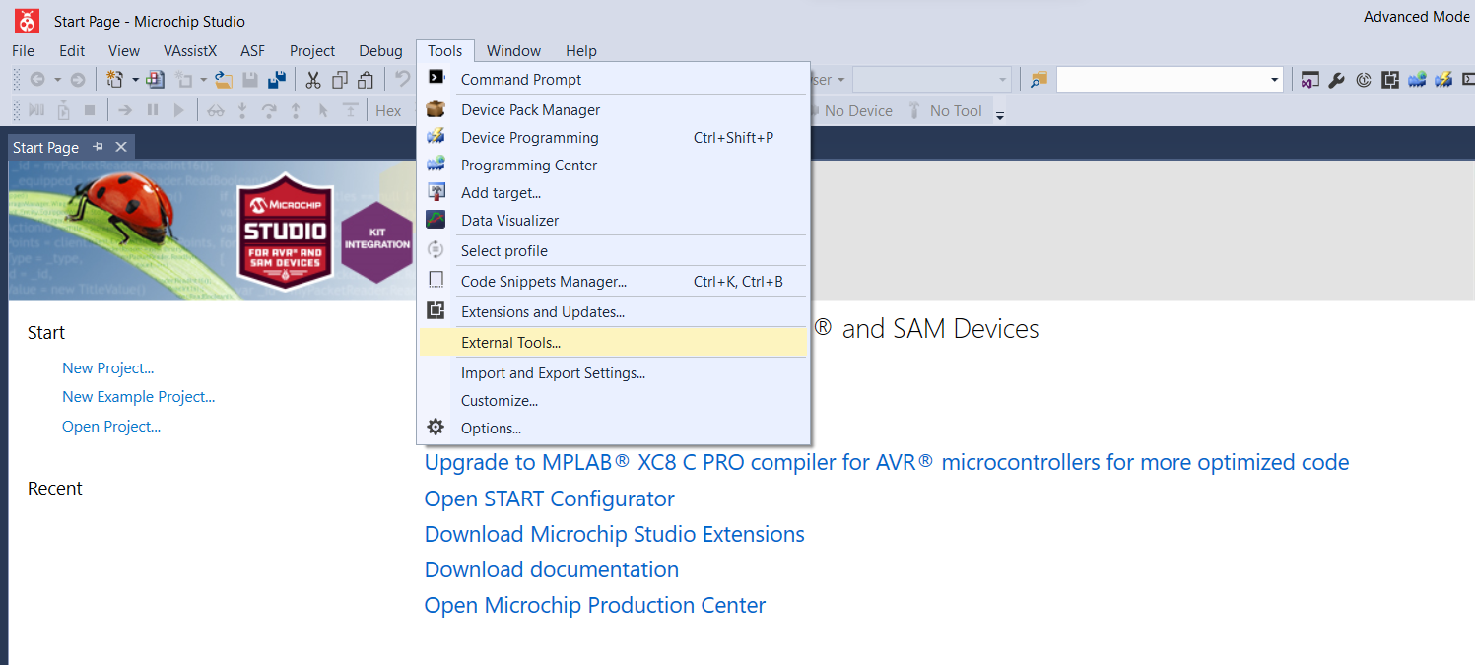

En la parte donde dice ***Command*** se pone la primera ruta y en la parte donde dice ***Arguments*** se coloca la segunda:

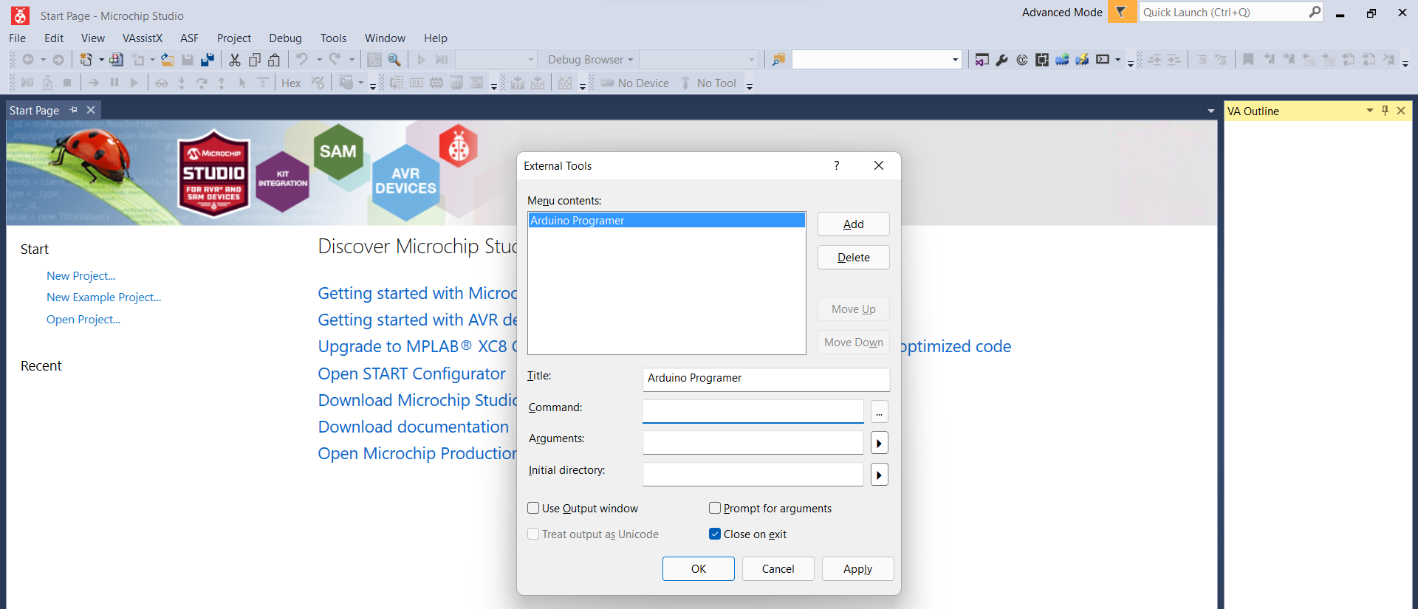

Al final solo se debe seleccionar el checkbox que dice ***Use Output Window*** y daremos clic primero en el botón de ***Apply*** y posteriormente en el de ***Ok*** para que quede configurado correctamente Microchip Studio, creando así un nuevo programador que me permita subir mi programa al microcontrolador ATMEGA328P, para reconocer ese programador se le asigna un nombre en la parte donde dice ***Title***:

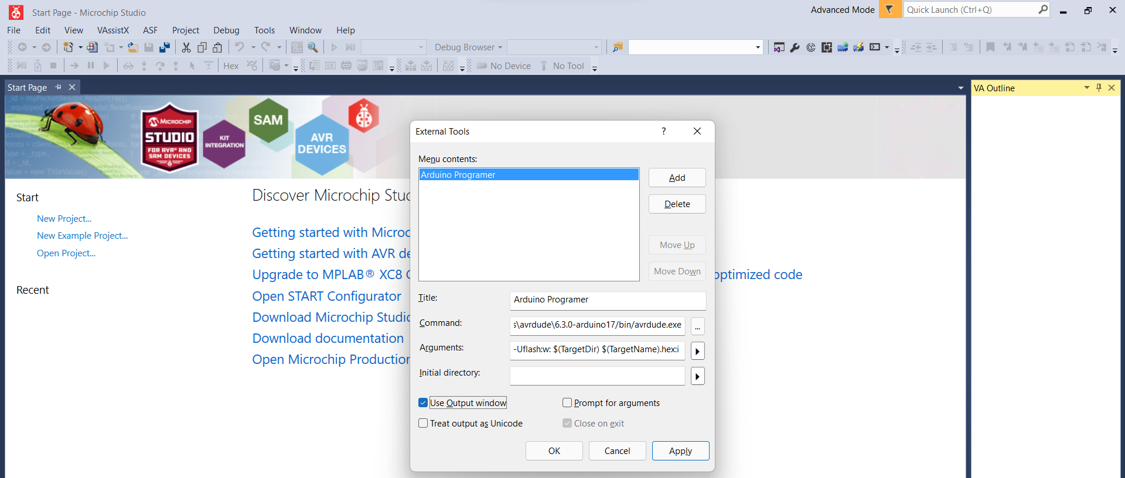

Todo lo anterior se realizó para que finalmente dentro del mismo menú de Tools se pueda seleccionar el nuevo programador creado y se pueda programar el Arduino a través de Microchip Studio.

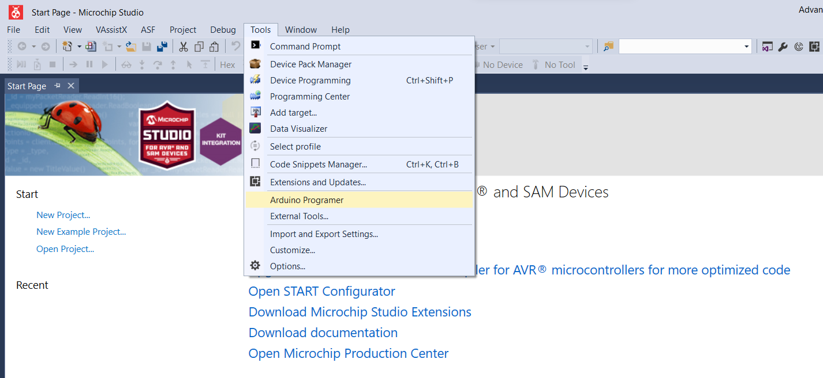

Al ejecutar el programa lo que pasará es que en la consola debe aparecer el puerto que se está usando, que es el mismo que se había puesto en la segunda dirección asignada a la parte que dice ***Arguments***, específicamente donde dice -PCOM7.

Además, deberá aparecer en consola el microcontrolador que se está programando, que es el mismo que se había puesto en la segunda dirección asignada a la parte que dice ***Arguments***, específicamente donde dice -patmega328p.

Para que la configuración de Microchip Studio funcione se debe copiar a fuerza las direcciones antes mencionadas desde el bloque de notas, si se copia desde Word habrá un error.

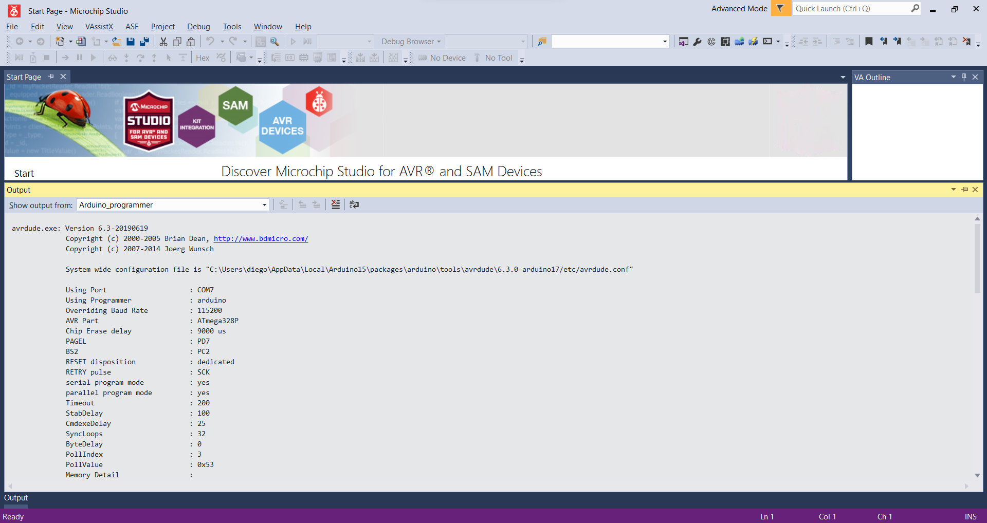

Esa es solo la configuración para que se pueda programar el Arduino desde Microchip Studio, pero ya que se cree un archivo con el lenguaje de programación C para programar el Arduino, se deberá seleccionar el programador creado para que se cargue el Programa a la placa Arduino UNO.

# Nuevo proyecto - Microchip Studio

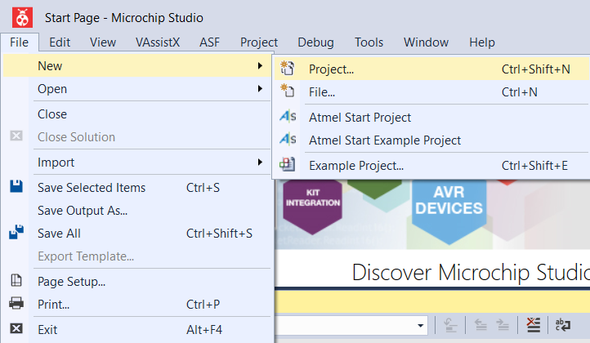

*Nota: Si se quisiera crear una librería personalizada usando el lenguaje de programación C, se seleccionaría la opción* ***GCC C Static Library Project****.*

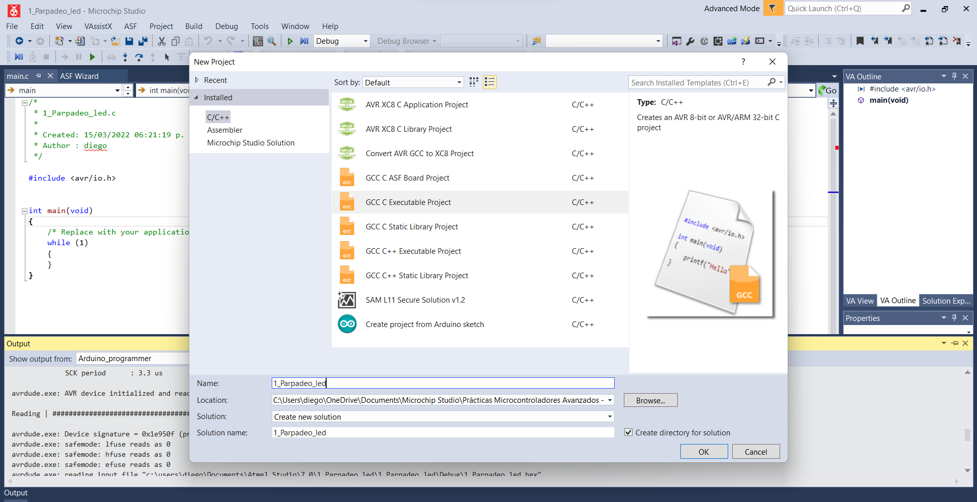

Siempre al crear un nuevo proyecto se debe seleccionar el mircocontrolador en el cual se quiere utilizar, que en este caso es el ATmega328P.

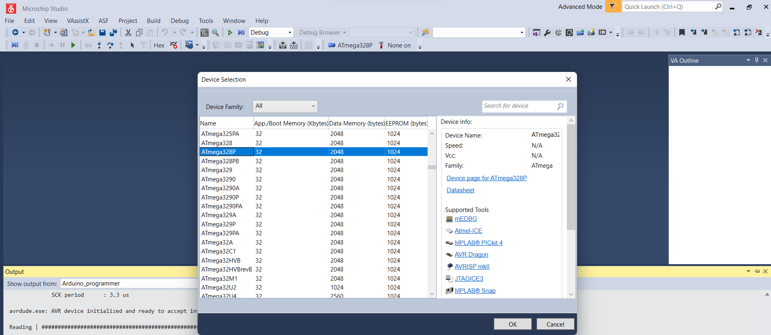

Para abrir proyectos existentes el proceso es el siguiente:

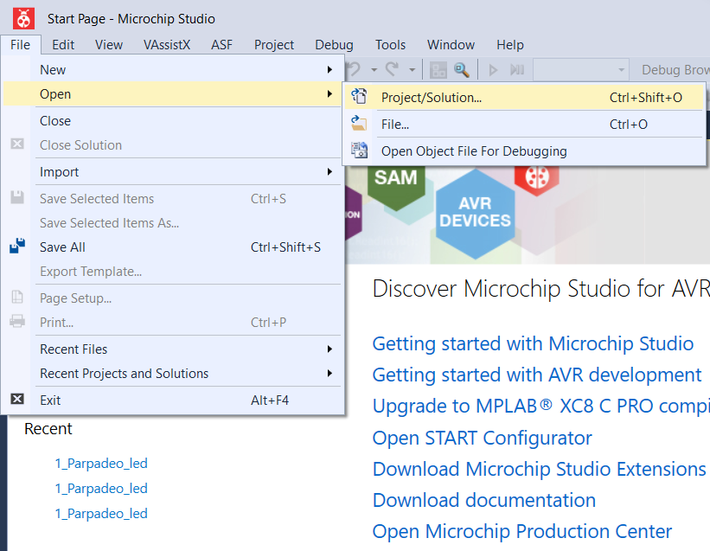 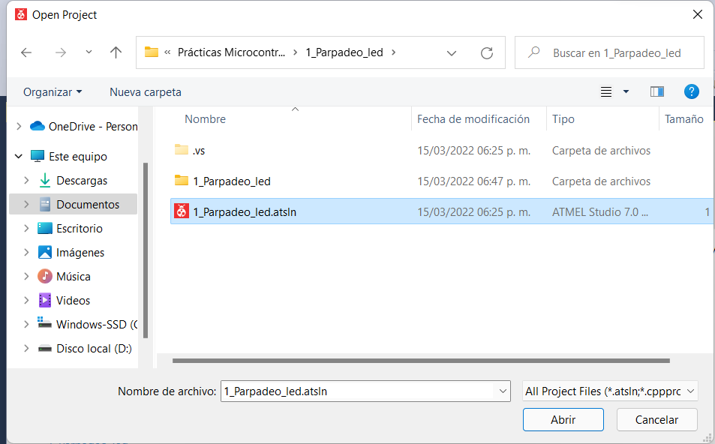

Esta es el área de trabajo del IDE de Microchip Studio.

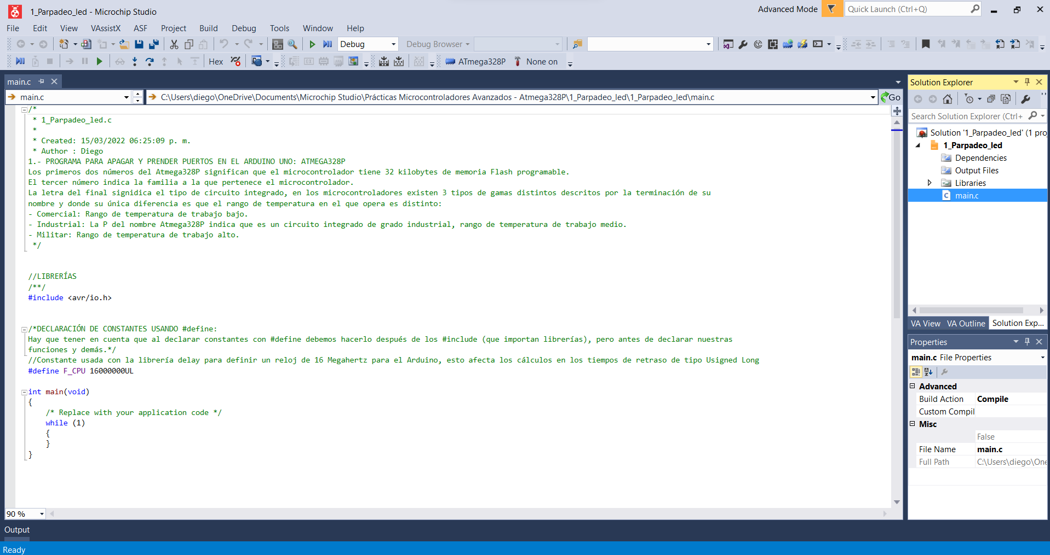

En la parte de arriba de Microchip Studio se indica que microcontrolador se está utilizando y al dar clic sobre ese botón sale una explicación detallada de él.

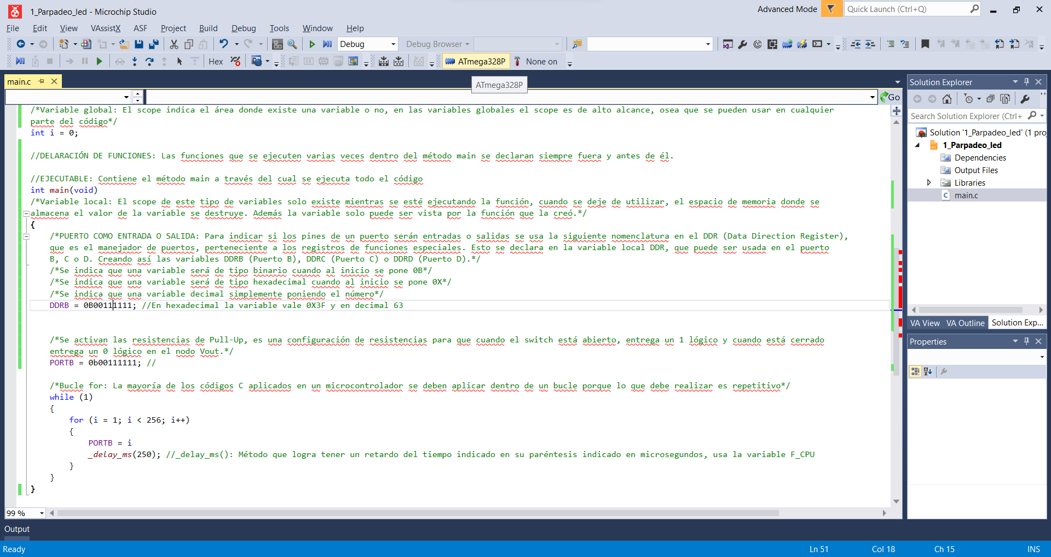

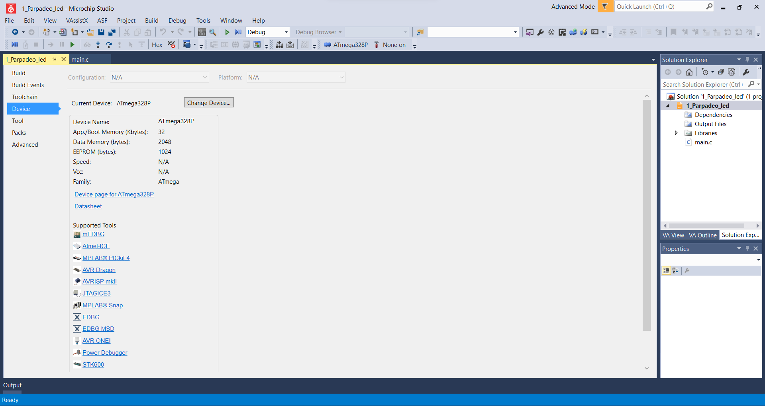

*Nota: Para acceder al contenido de una librería utilizada en el código se debe seleccionar el nombre de la librería, dar clic derecho sobre ella y seleccionar la opción de* ***Goto Implementation****:*

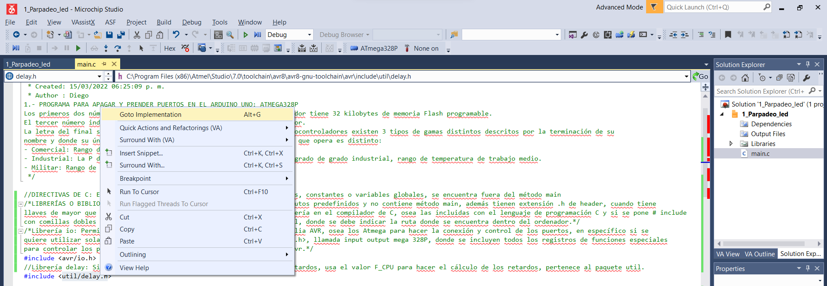

Dentro del contenido se podrán ver los distintos atributos y métodos que incluye la librería.

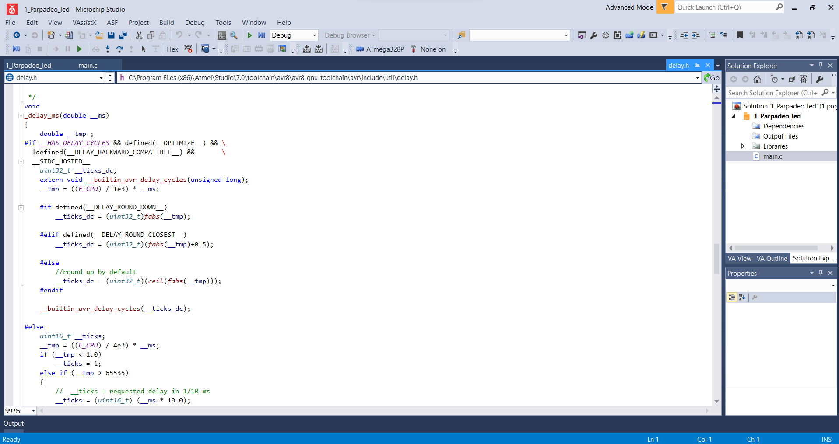

Para compilar el código y ver que este no contenga errores se usa el botón de Build solution.

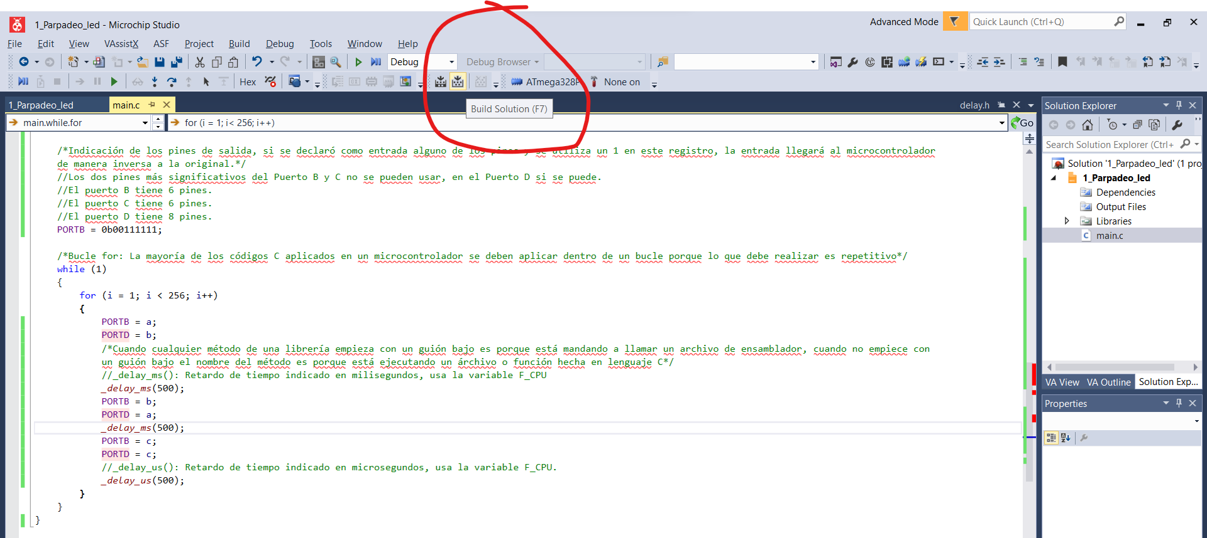

Y al compilar se podrá ver un mensaje en la consola de abajo que se construyó correctamente el código.

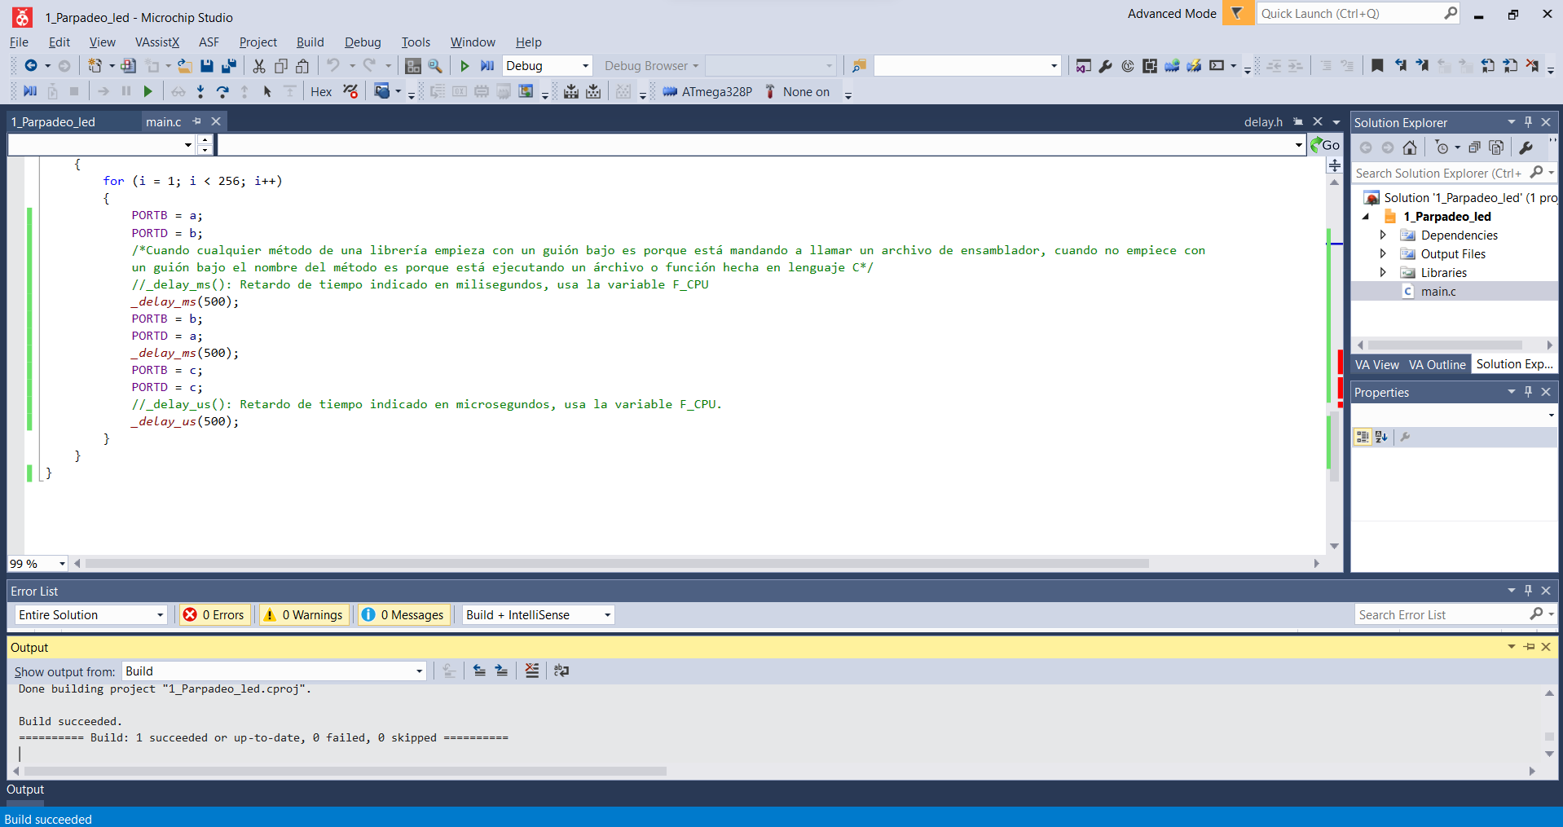

Dando clic en la parte izquierda de la pantalla de color gris se pueden crear Breaking Points, en estos se detiene la ejecución del código para analizarlo por partes, dando clic de nuevo sobre el break point este se quita.

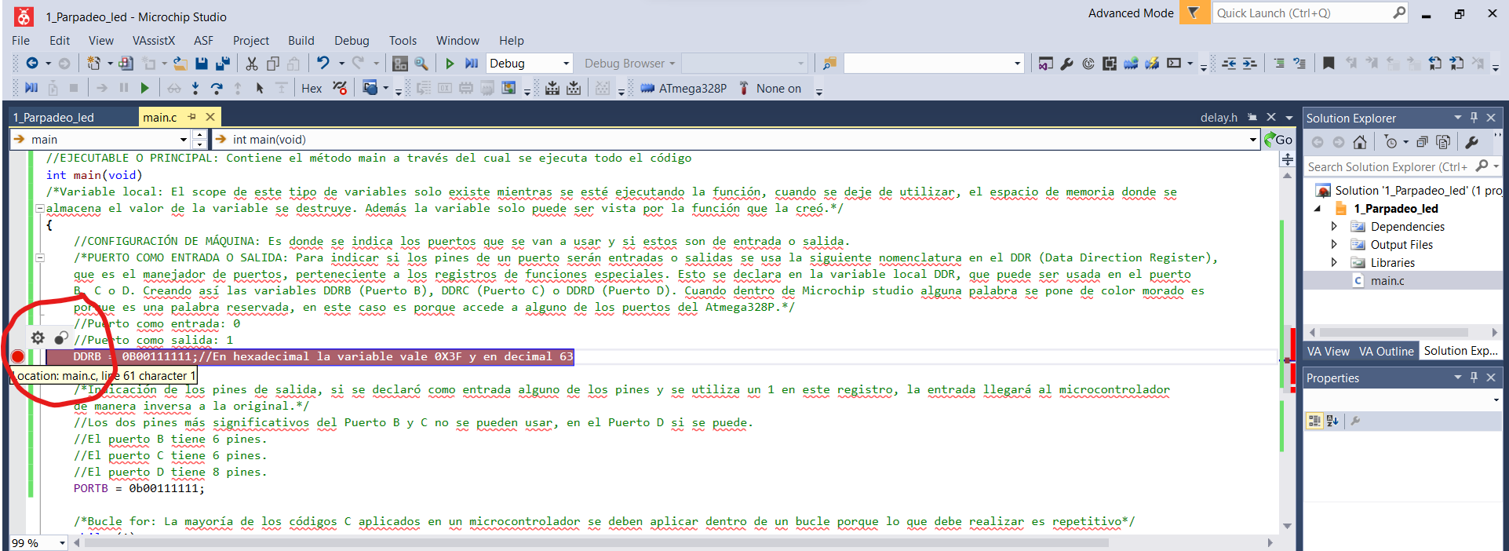

En la parte superior también se tienen varios controles, uno muy importante es el de ***I/O***, este se refiere a las entradas o salidas que puede tener el código y se usa para ejecutar simulaciones, medir tiempos de ejecución, analizar señales de entrada, etc.

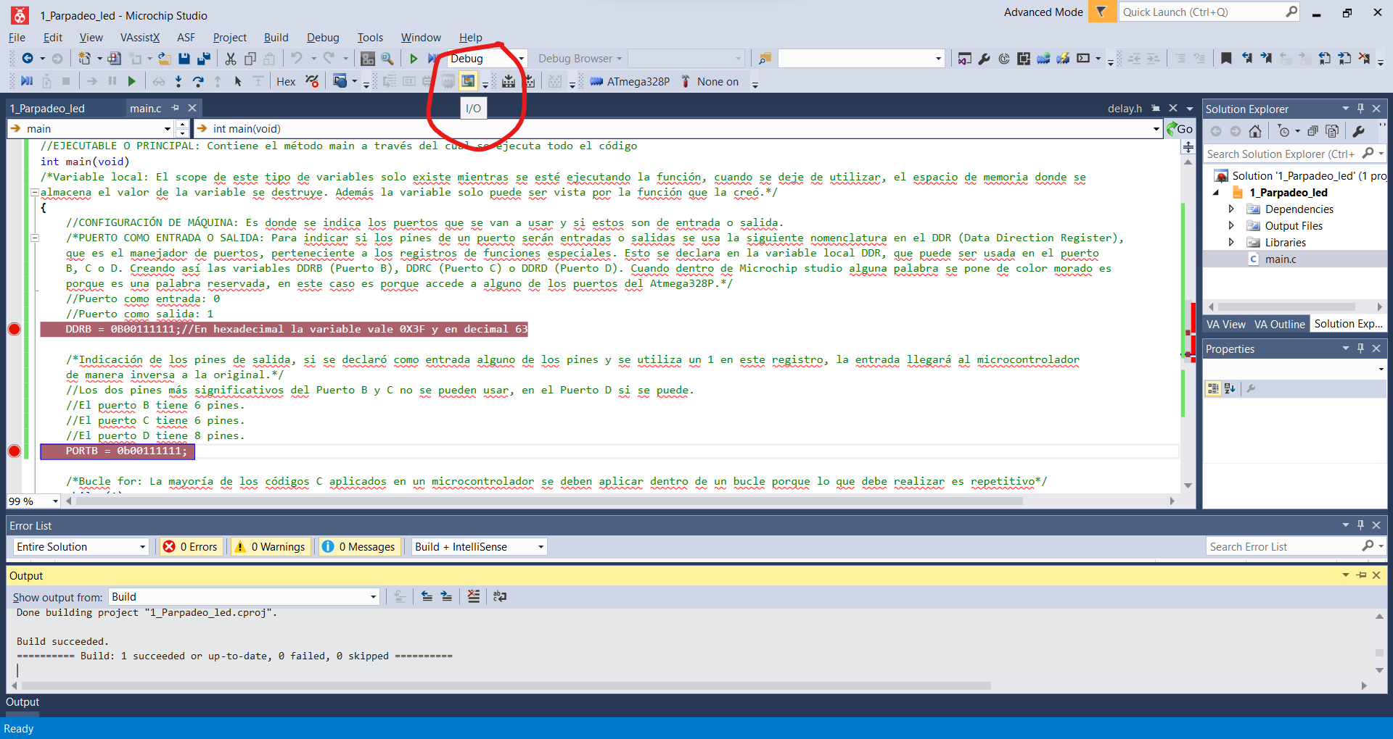

Este puede ser acomodado alado para verlo mejor arrastrándolo y poniéndolo sobre el área de trabajo de la siguiente manera:

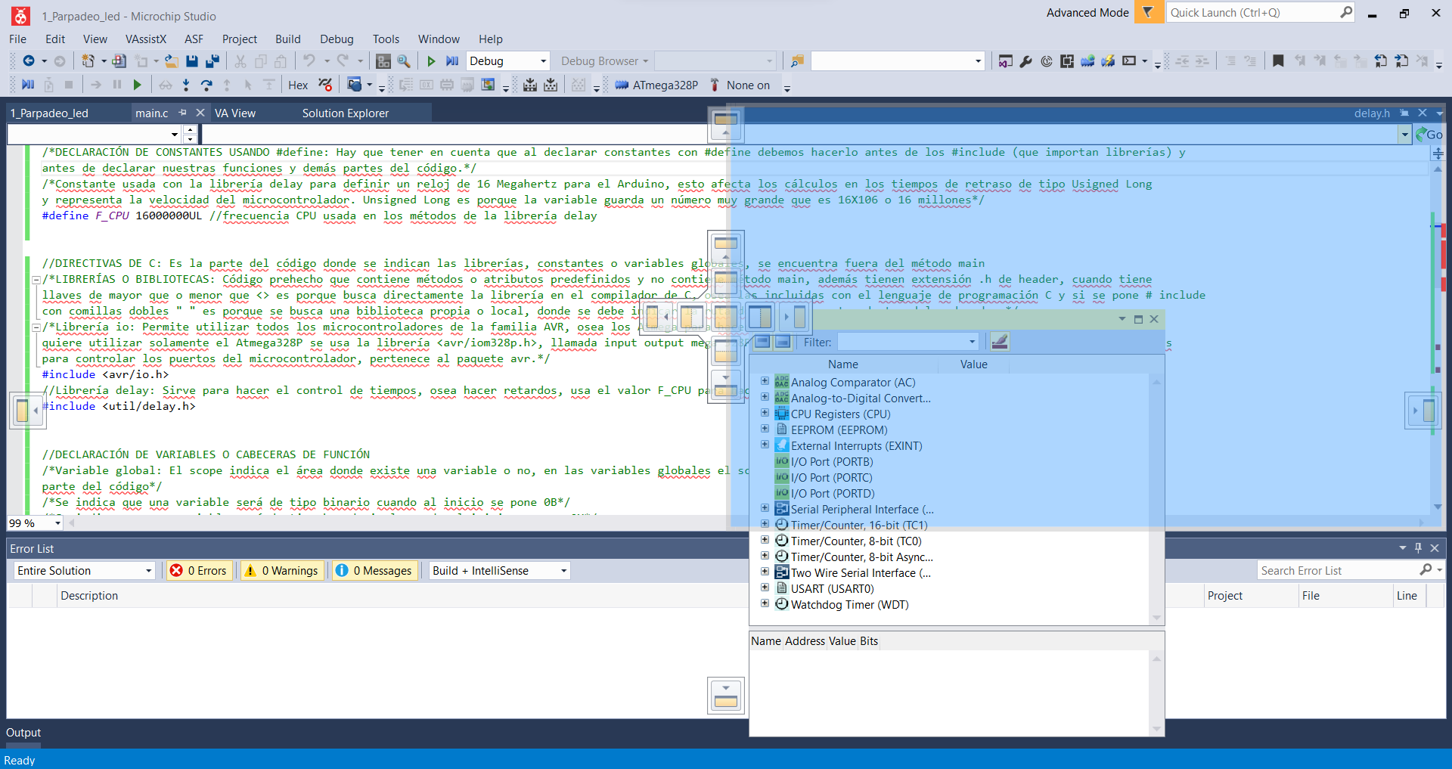

Antes de correr la simulación del programa se debe seleccionar la opción de Simulator y seleccionar el debugger Simulator.

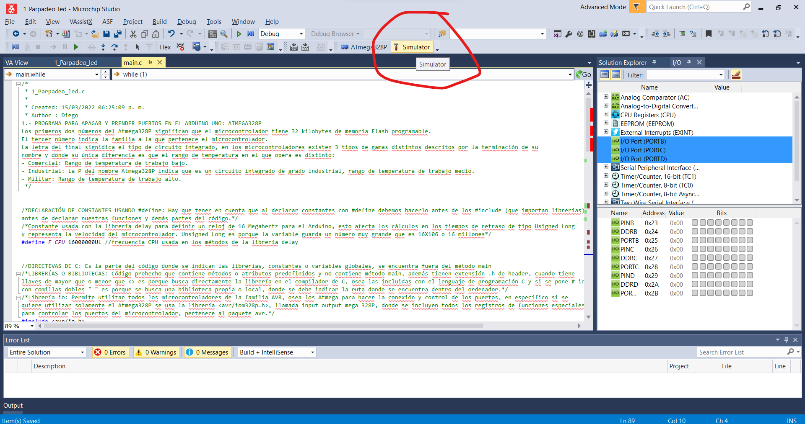

También es importante mencionar que, si en algún momento nos salimos de la pestaña del código C, podemos regresar a ella a través del Solution Explorer, el cual es una pestaña que se encuentra del lado derecho del área de trabajo, buscando el archivo que diga ***main.c*** y dando clic sobre él.

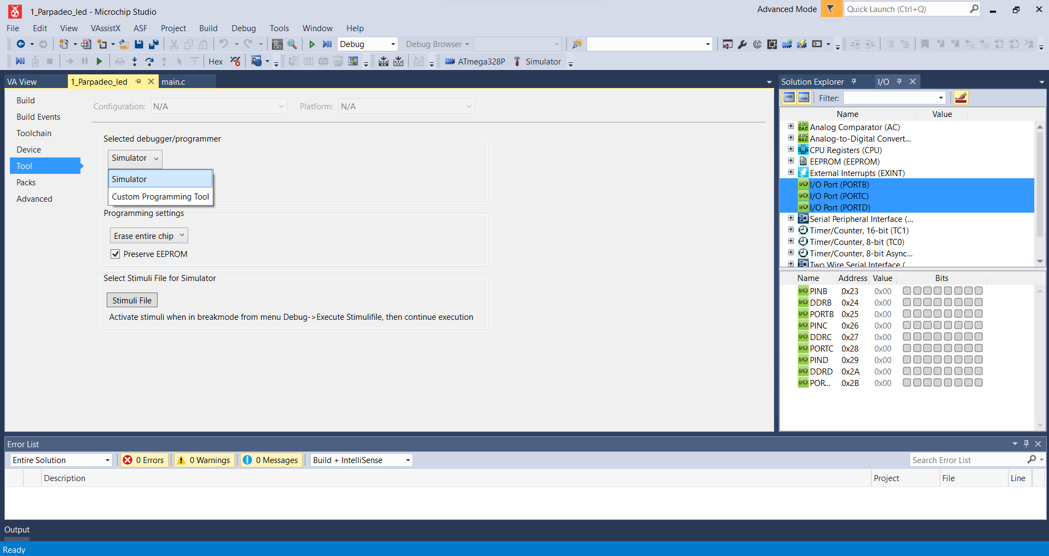

Con la pestaña perteneciente a la herramienta de ***I/O*** se pueden ver los Puertos y registros que se están utilizando en el programa, por ejemplo, el Puerto B, C y D, para seleccionarlos se debe dar clic en cada uno y presionar la tecla CTRL si quiero seleccionar más de un registro para que se vea su interacción con el programa en la parte de debajo de la parte derecha del área de trabajo:

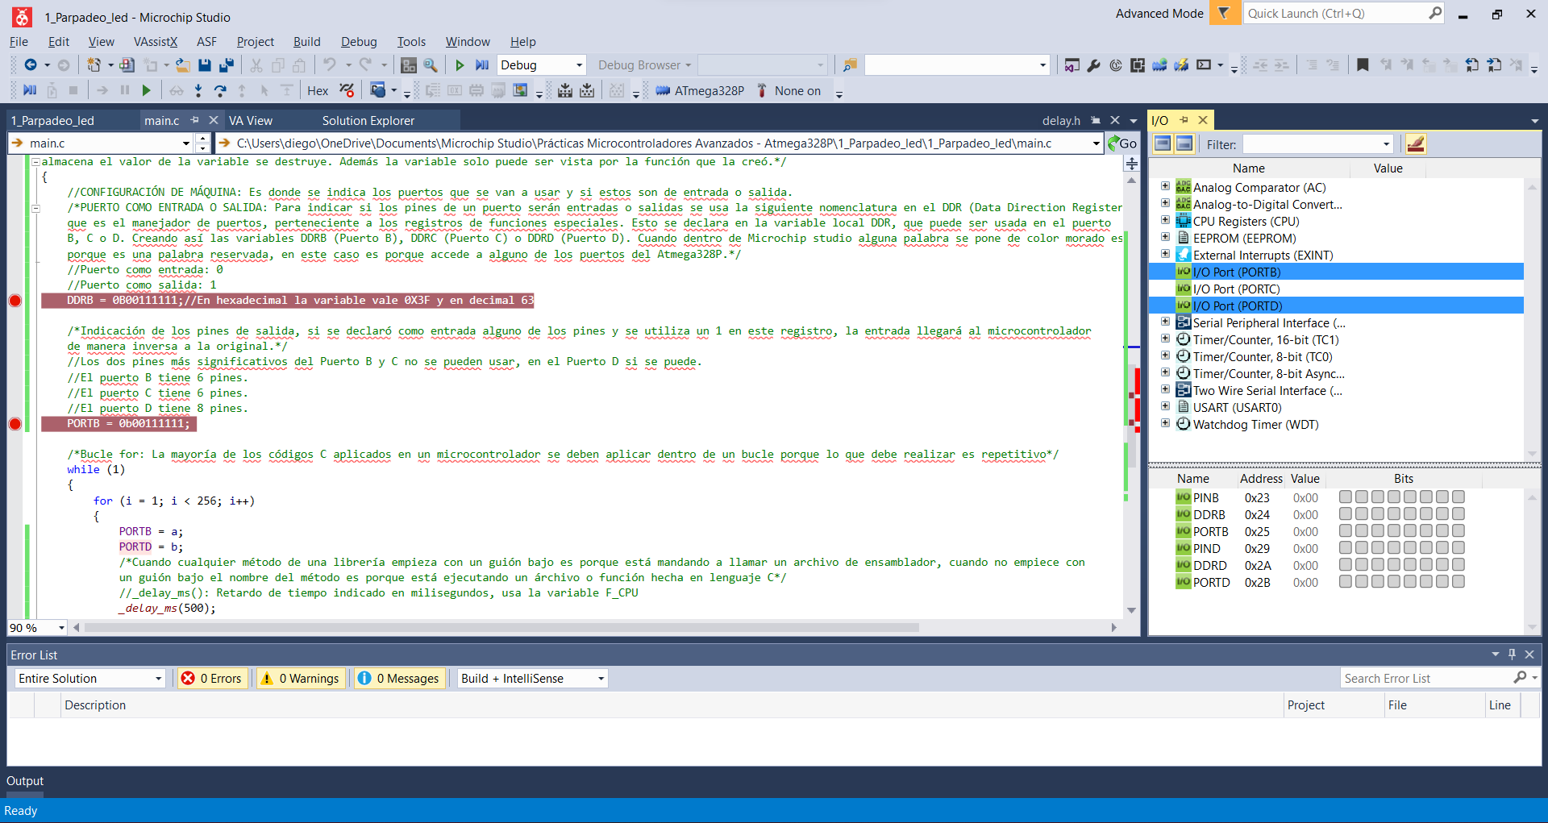

Cuando se dé clic ahora en el botón de ***Start Debugging and Break*** que se encuentra en la parte superior izquierda del área de trabajo, se ejecutará el programa y de los puertos y registros seleccionados en la pestaña de ***I/O*** se verán datos en la parte de abajo, además de pausar su ejecución en los puntos donde se haya colocado ***Breaking Points*** dentro del código:

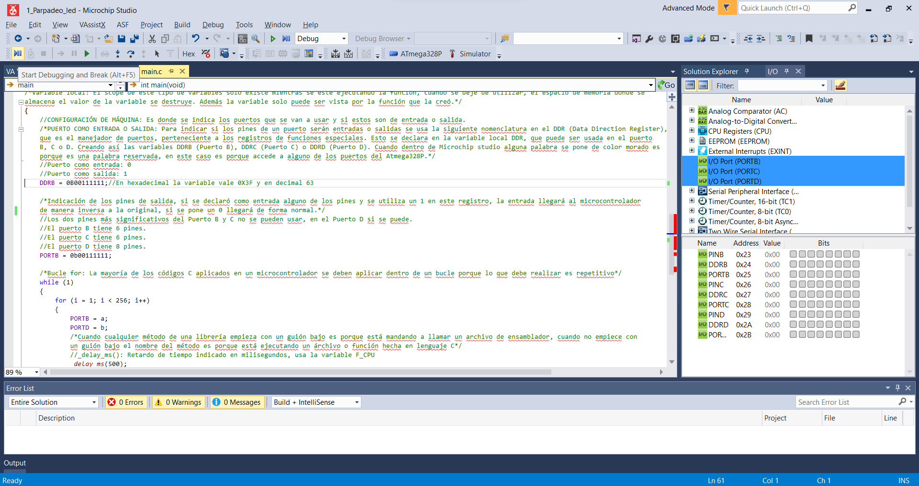

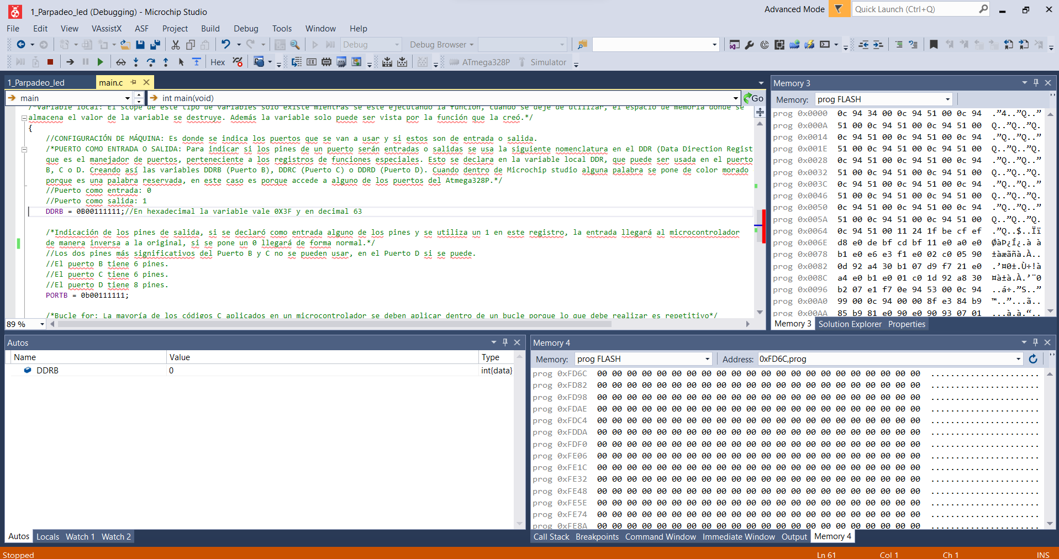

***QuickWatch***: Lo que hace esta herramienta es abrir una ventana donde en la parte que dice Expression se debe poner el nombre de la variable que se quiere observar y después dar clic en el botón de Add Watch, al hacerlo en la parte inferior izquierda aparecerá una ventana con el nombre de ***Watch***, lo que hace esto es observar y mostrar el valor de una variable en específico, para ir viendo cómo se comporta en el transcurso de la ejecución del programa.

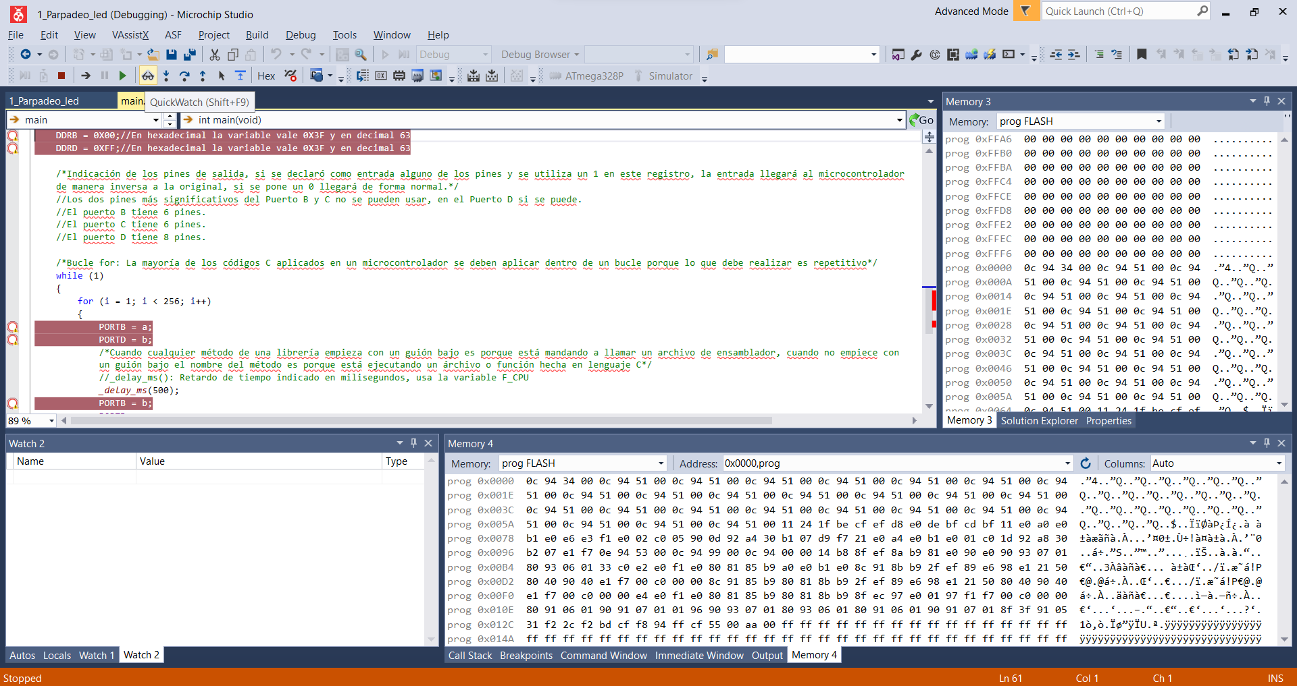

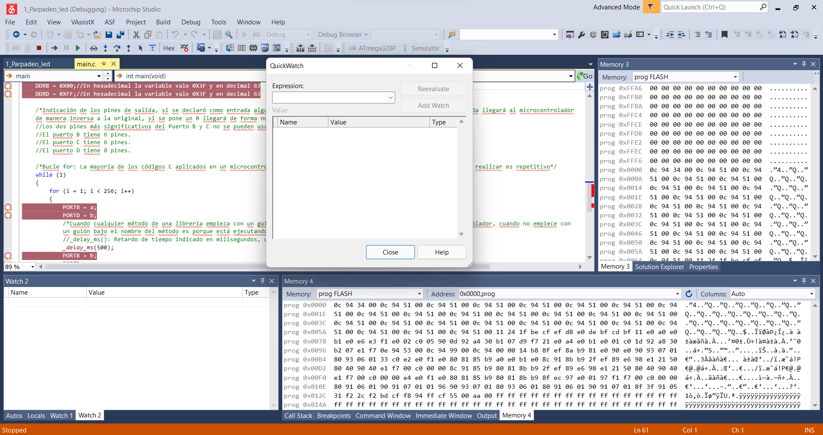

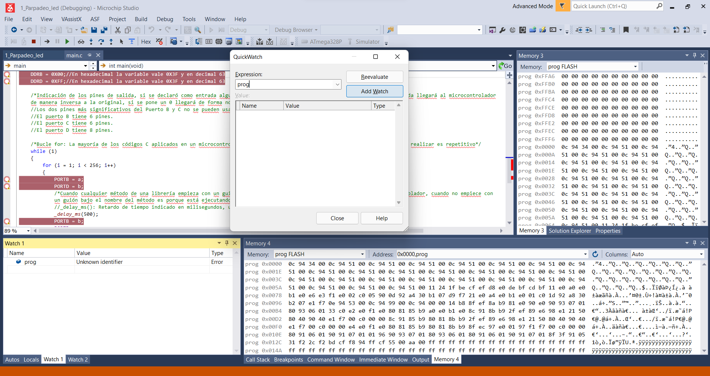

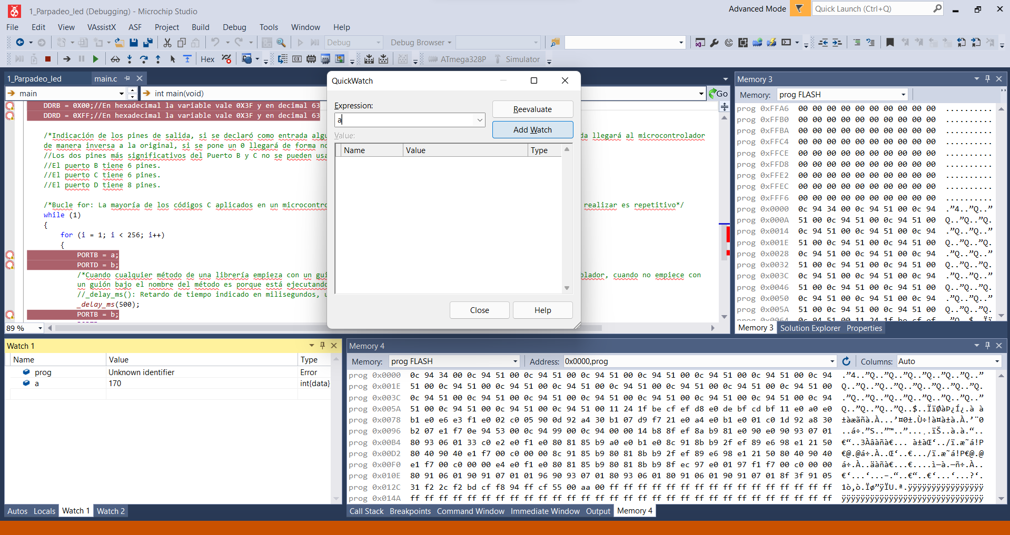

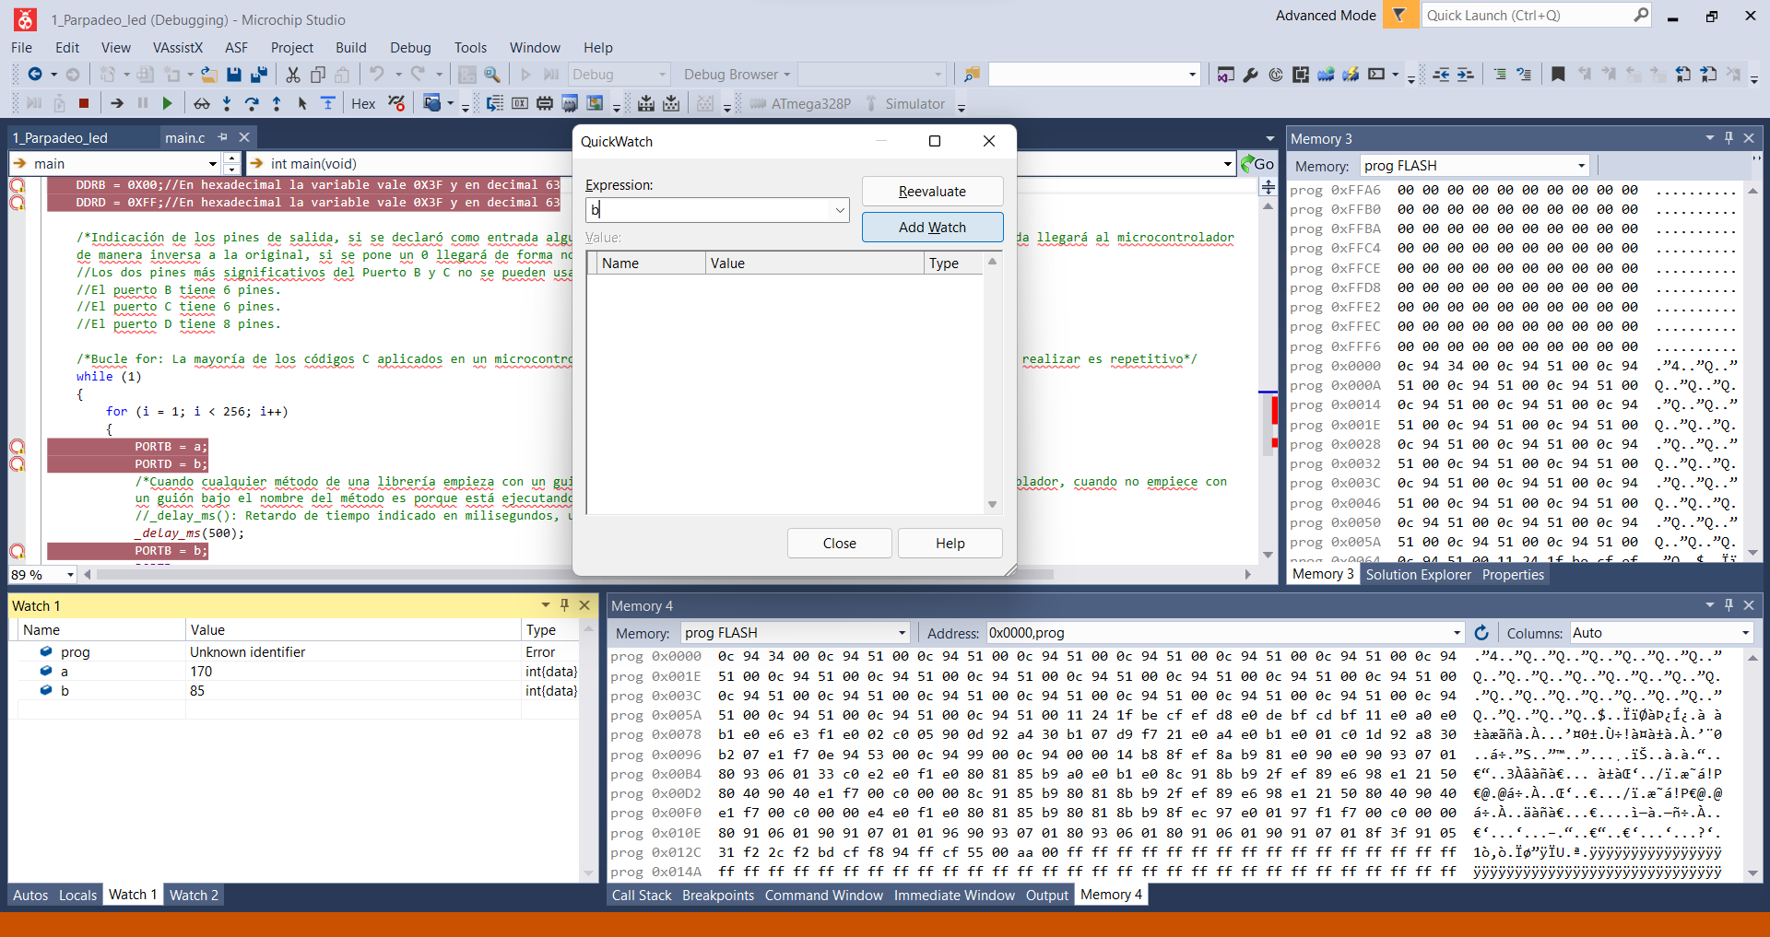

Todos los ***Watch*** que se agreguen aparecerán en la parte inferior derecha del área de trabajo.

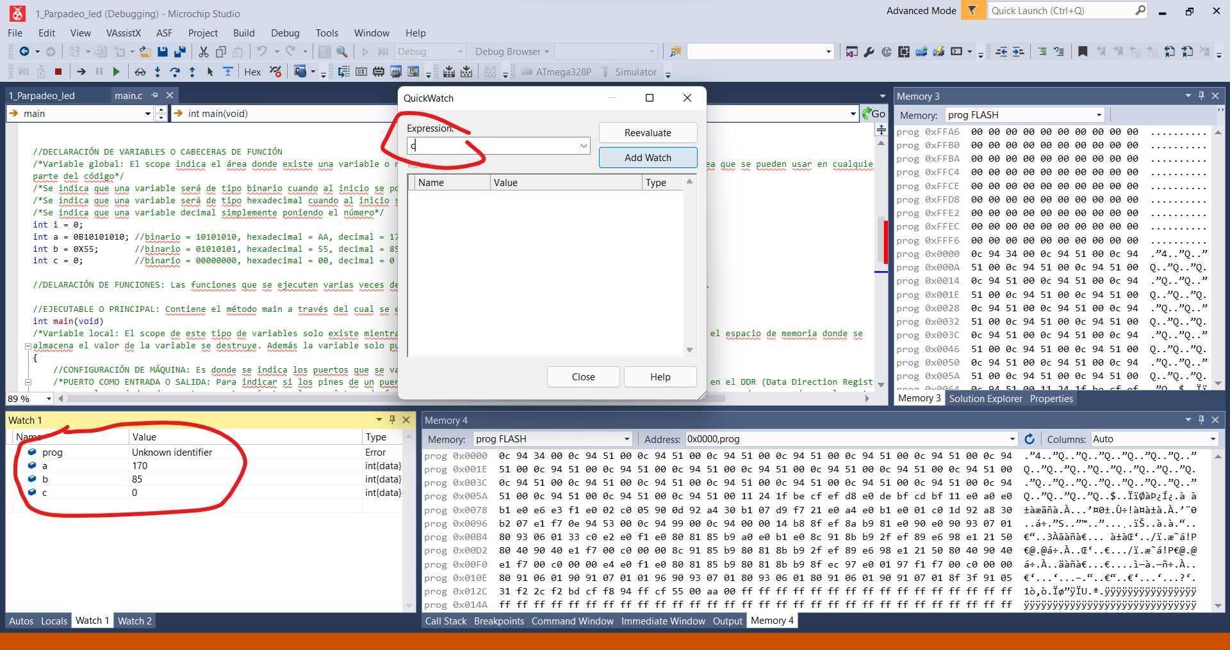

Además, se pueden agregar manualmente en la parte de abajo las variables de los ***Watch*** que se quiere ver, existen los ***Watch*** ***1, 2, …***, en cada uno se pueden ver distintas variables o las mismas.

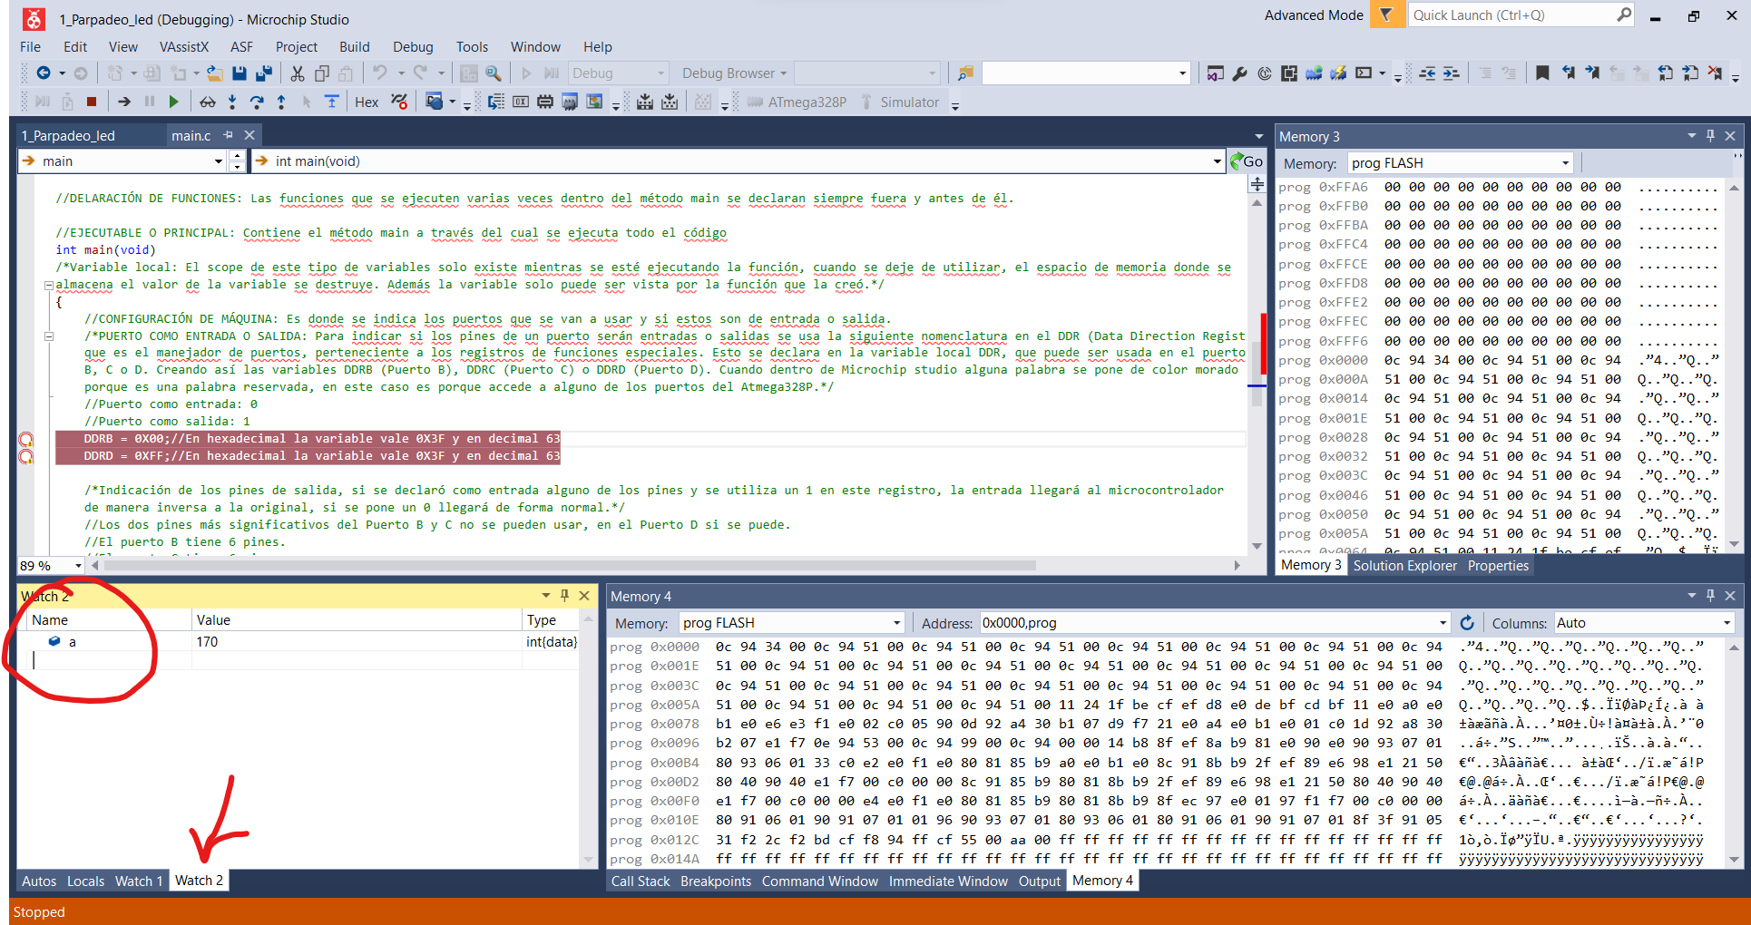

## Simulación de un Programa en Microchip Studio

Cuando se quiera simular el programa se debe poner un número 1 en el delay, porque tarda mucho en simular esto Microchip Studio, en este caso es importante saber que se muestran los 3 registros de función específica de cada puerto, ya sea el ***DDR*** para indicar si es **entrada con un 1**, una **salida con un 0**, el registro de Puerto y el de Pin de todos los puertos seleccionados en la pestaña de ***I/O***.

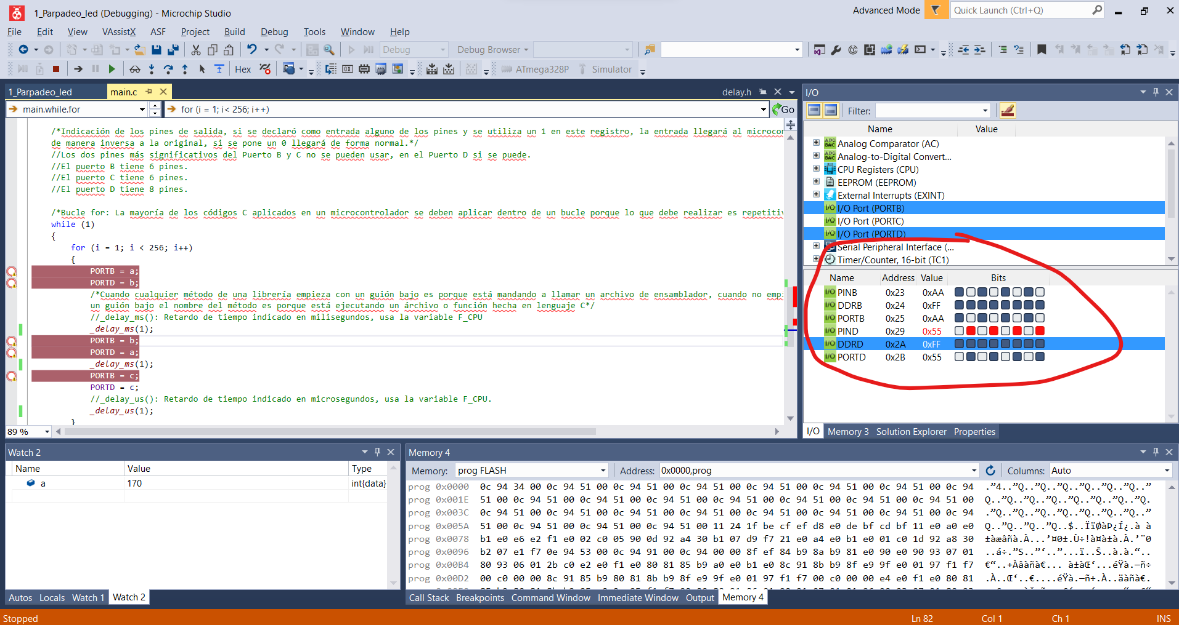

En el menú superior se cuenta con 3 opciones de simulación que realizan lo siguiente:

* **Step Into:** Ejecuta solo las líneas de código donde haya breaking points, saltándose lo demás, empezando desde el contenido de la función main y saltándose la ejecución de librerías.
* **Step Over:** Ejecuta línea por línea el código, empezando desde el contenido de la función main.
* **Step Out:** Lo que hace esto es ejecutar todas las líneas de código hasta que se encuentre con un breaking point (el puntito rojo de la izquierda del código).

Cuando los registros de **DDR** (**Data Direction Register**) que indican si un puerto es entrada o salida sean de salida, los bits del registro PIN serán igual que los del registro PORT, sino serán distintos. Además, se pueden ejecutar intercalados los comandos anteriores para ejecutar la simulación. Se recomienda ejecutar el comando **Step Over** cuando el programa brinque a librerías.

*Nota: Al llegar a la función delay, el programa se detendrá un momento en lo que la ejecuta, por eso se le debe poner un 1.*

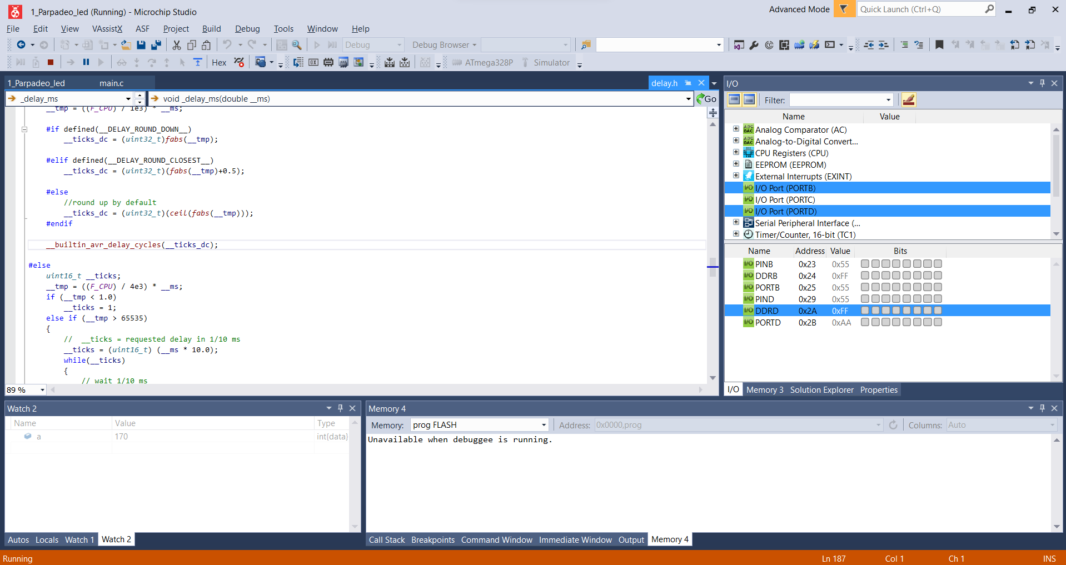

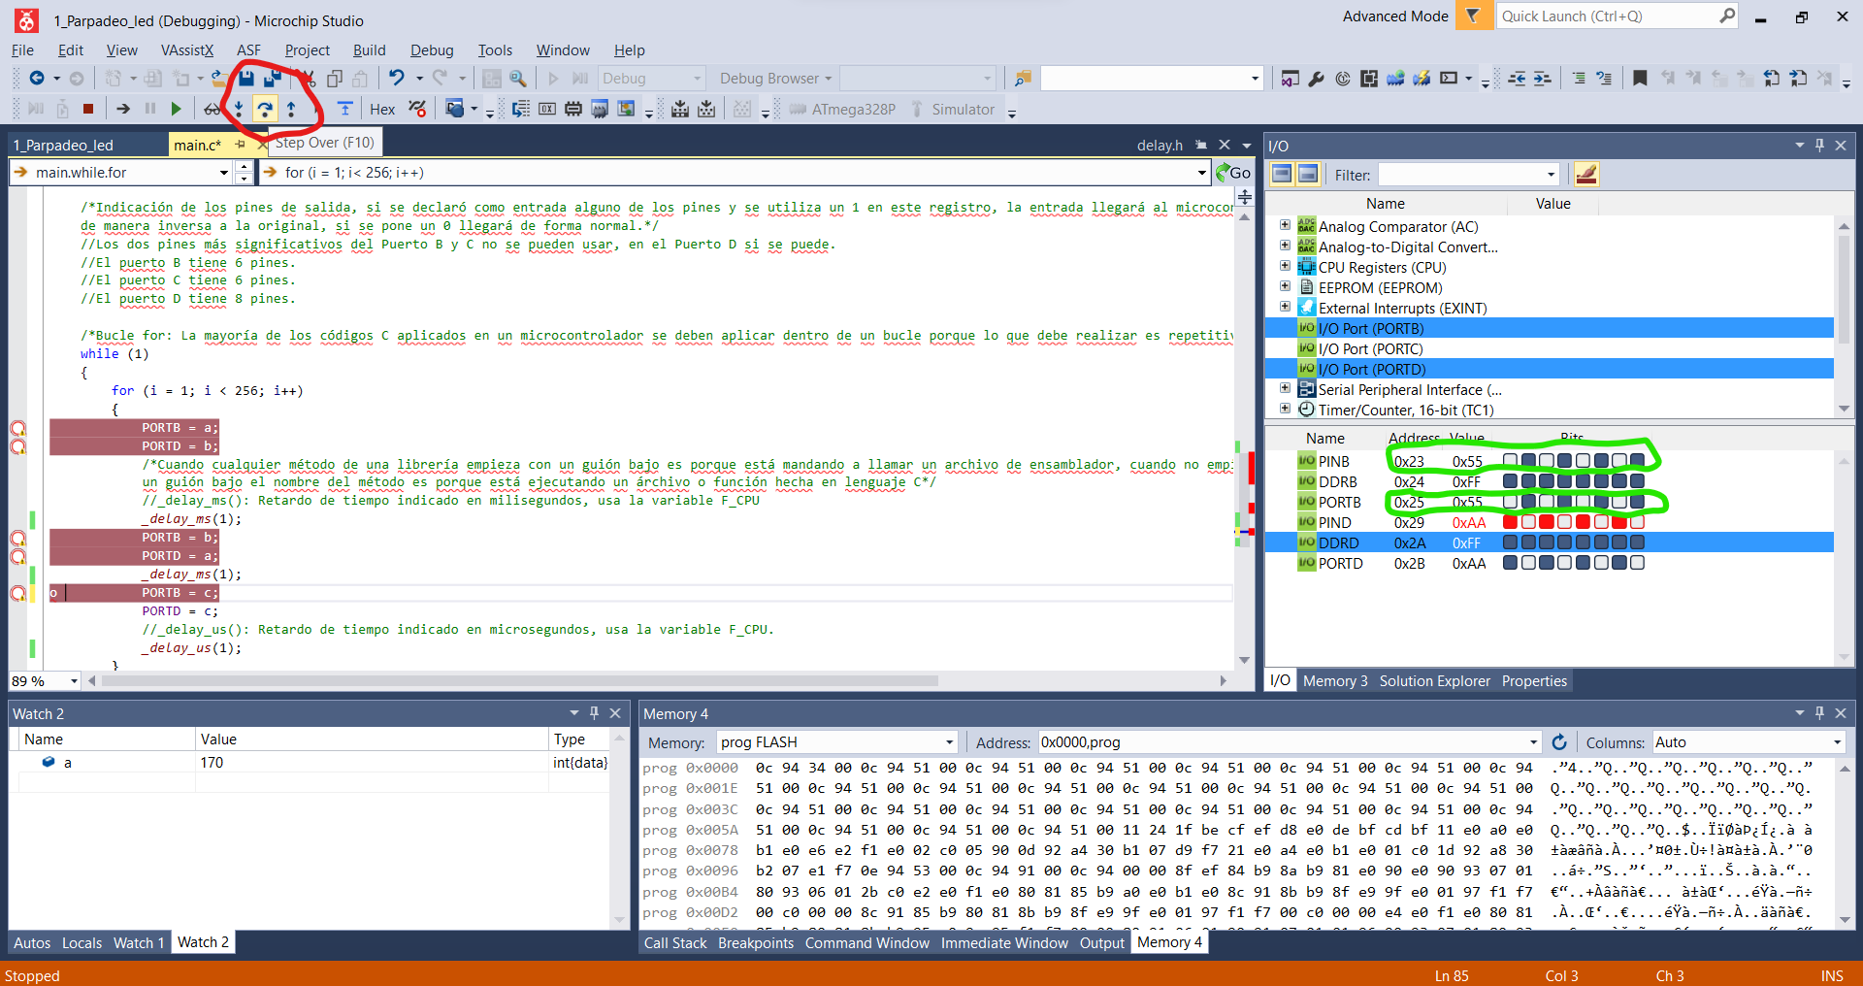

Además, en el ***Watch*** se puede declarar el valor de alguna variable de manera manual durante la simulación para ver como interactúa con el programa al cambiar de valor.

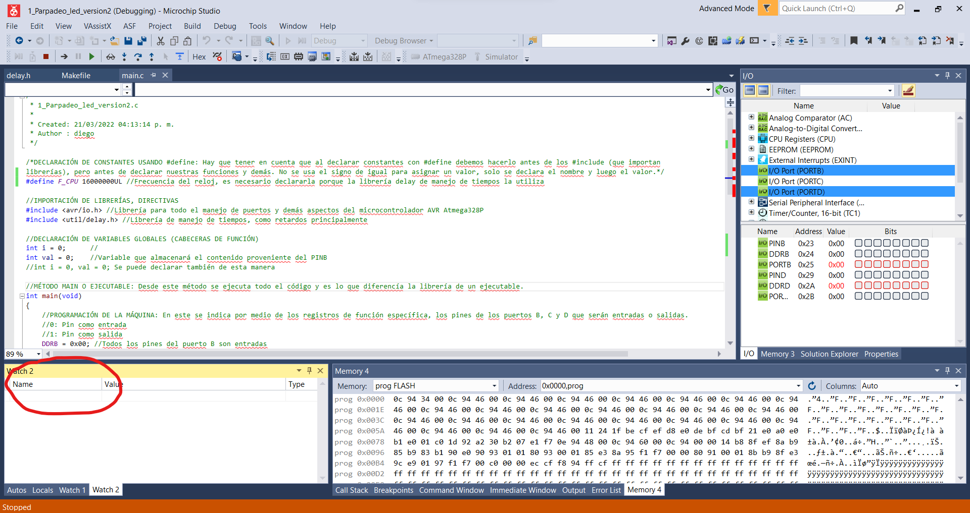

También se puede cambiar el valor de los bits en un puerto si se da clic en cada uno de ellos dentro de la ventana I/O.

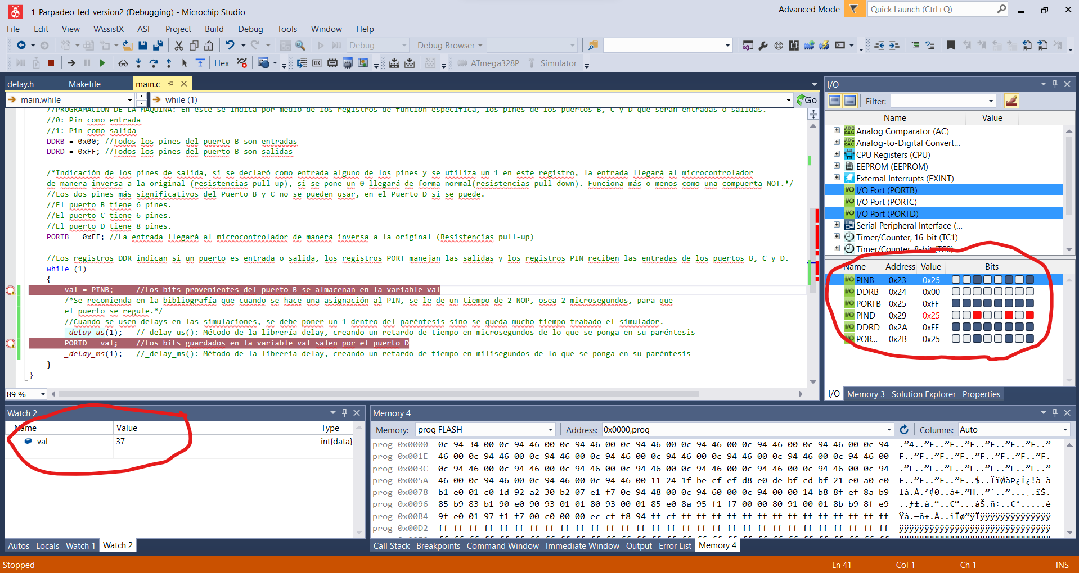

# Puertos B, C y D Físicos en el Arduino

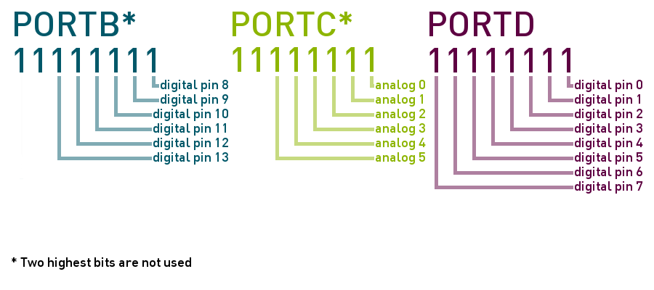

Los pines de mayor peso de los puertos **B** y **C** no se usan, por lo cual en los puertos **B** y **C** existen **6 pines** y en el puerto **D** existen **8 pines**, los pines de cada una de las 3 familias de puertos de la placa Arduino UNO se muestran en la siguiente imagen.

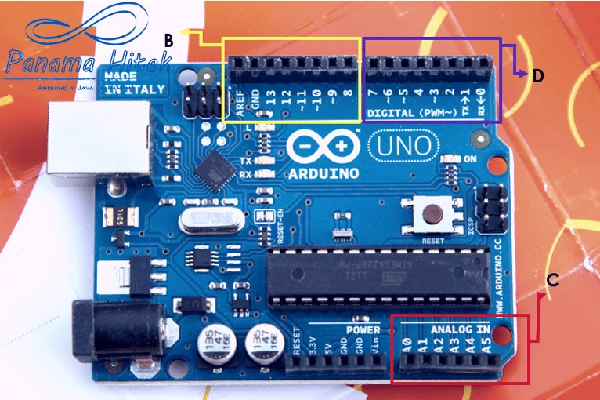

## Conexión Física para Insertar Datos a los Pines del Arduino UNO

La manera de insertar datos al Arduino UNO se realiza a través de la conexión de un Dip Switch conectado con a una resistencia de 100Ω que a su vez se conecte directo al puerto y el otro extremo se conecte a tierra como se puede ver en la siguiente imagen.

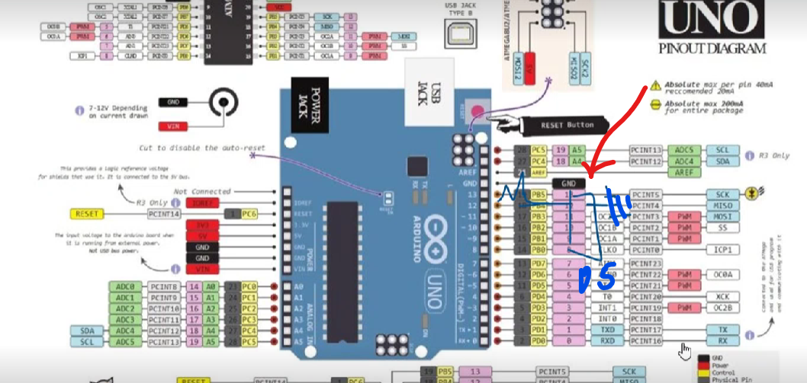

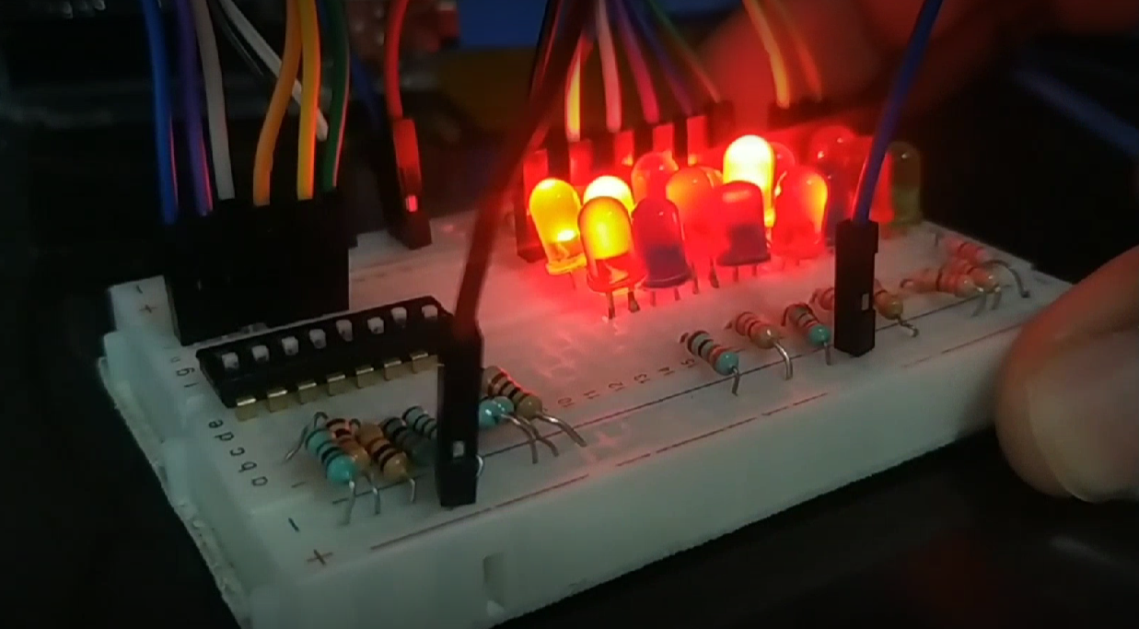

## Programar Físicamente la Placa Arduino UNO con el Programa de Microchip Studio

Recordemos que la forma de programar la placa del Arduino UNO, ya habiendo realizado la configuración de su programador en el programa de Microchip Studio es seleccionando la opción de:

**Tools → Arduino programmer (opción creada y nombrada cuando se configuró el Arduino).**

Es muy importante mencionar que cuando se carga un código a una placa Arduino, debemos tener cuidado que no haya nada conectado a los pines **TX** y **RX** del **Puerto** **D** porque si no Microchip Studio indicará un error cuando tratemos de subir el programa, ya habiéndolo subido podemos utilizar esos pines de nuevo y no habrá problema.

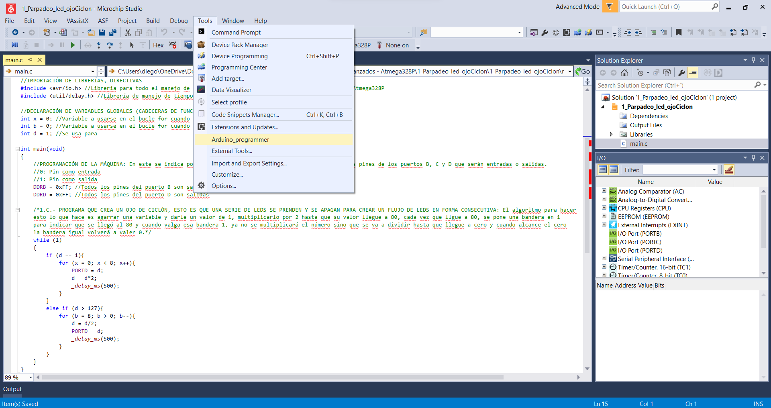

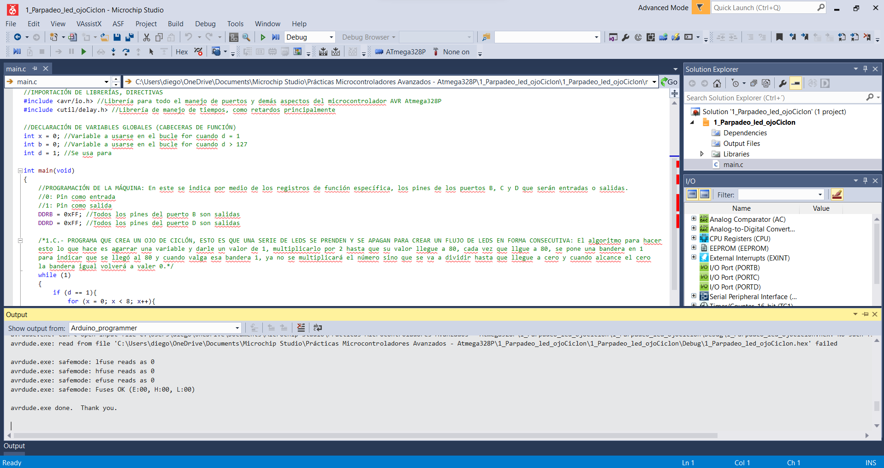

# LCD (Liquid Crystal Display)

Cada uno de los puntos que se ven en el LCD se llaman DOTS, cada DOT permite ver luz o no para mostrar un punto del carácter porque dentro tiene un resorte que al ser electrificado se contrae, haciendo que no pueda pasar luz a través de él y se pueda ver el punto del caracter.

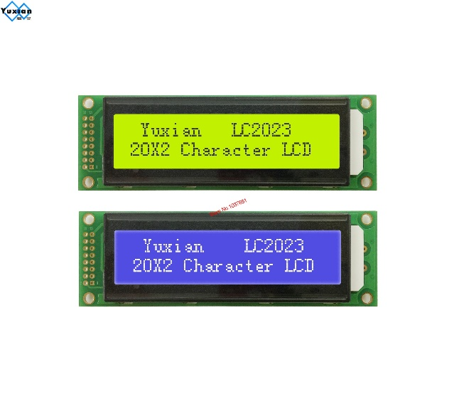

Para entender el funcionamiento y pasos para programarlo, debemos leer el archivo:

**2.- LCD Alfanumérico**

# Máscara AND

* **Máscara AND**: Es una máscara que al aplicarse a un número binario cualquiera:
  + **Donde tenga 1**: *Deja pasar el número tal cual como viene originalmente.*
  + **Donde tenga 0**: *Convierte el número original a 0.*

# Máscara OR y XOR

* **Máscara OR**: Es una máscara que al aplicarse a un número binario cualquiera:
  + **Donde tenga 1**: *Convierte el número original a 1*.
  + **Donde tenga 0**: *Deja pasar el número tal cual como viene originalmente*.
* **Máscara XOR**: Es una máscara que al aplicarse a un número binario cualquiera:
  + **Donde tenga 1**: *Convierte el número original a su inverso, si era 0 lo hace 1 y si era 1 lo hace 0.*
  + **Donde tenga 0**: *Deja pasar el número tal cual como viene originalmente*.